Phần 1: Một số lệnh Docker Compose cơ bản

**Docker Compose**là một công cụ hỗ trợ xác định và chạy các ứng dụng multi-container . Docker Compose có thể xử lý đồng thời multi-container trong sản xuất, staging, phát triển, thử nghiệm và CI.

Docker Compose hoạt động bằng cách áp dụng các quy tắc được xác định trong tệp **docker-compose.yaml.**

Nội dung file docker-compose.yml

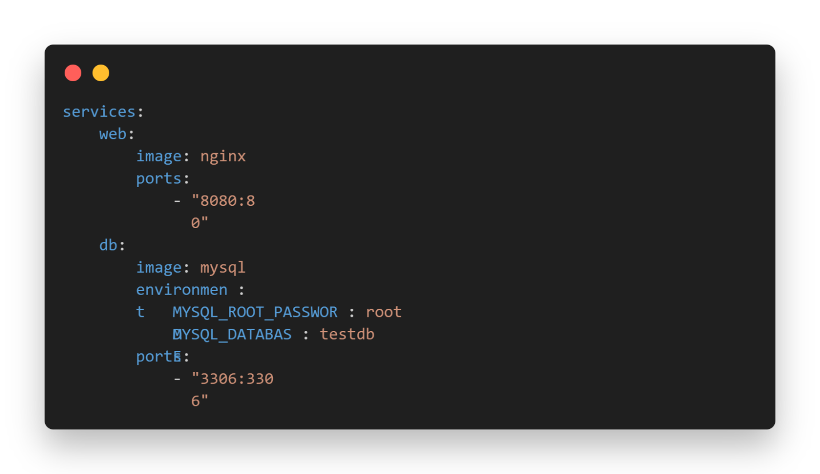

1. docker compose version: kiểm tra version

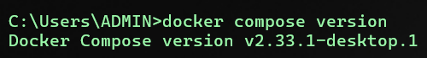

1. docker compose up

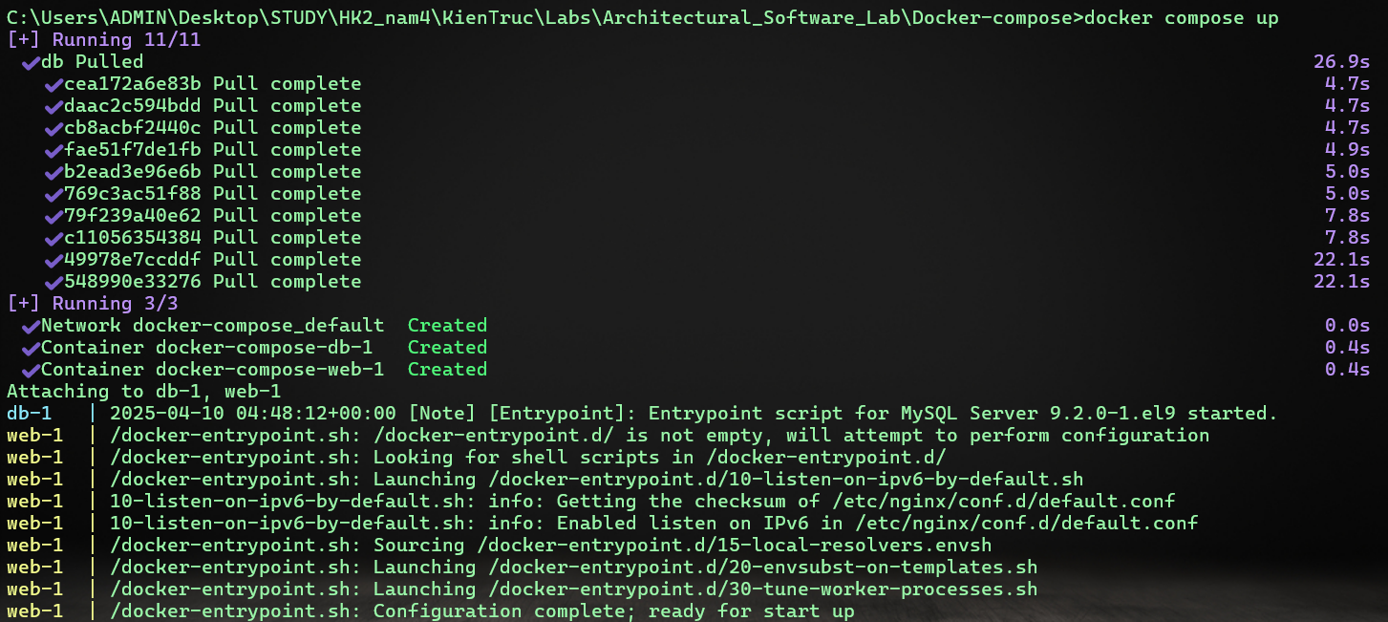

1. docker compose up -d: khởi chạy các container được định nghĩa trong file docker-compose.yml



4 docker compose ps: để hiển thị danh sách các container đang chạy trong một docker-compose

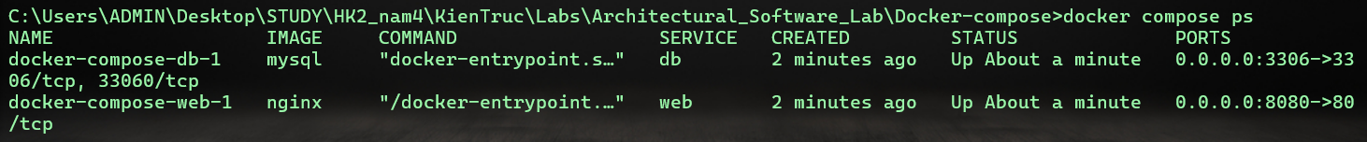

5 docker compose down: Dừng và xóa toàn bộ container được tạo bởi docker compose.yml





6 docker compose restart: khởi động lại tất cả các container được quản lý bởi docker-compose.yml

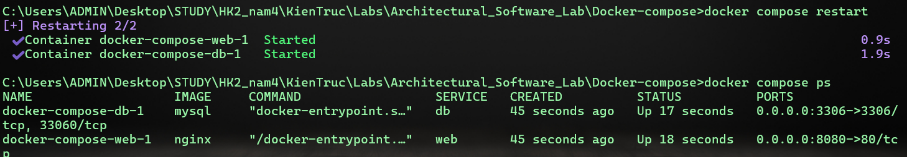

7 docker compose logs -f: theo dõi và hiển thị các log của các container trong một dịch vụ Docker Compose

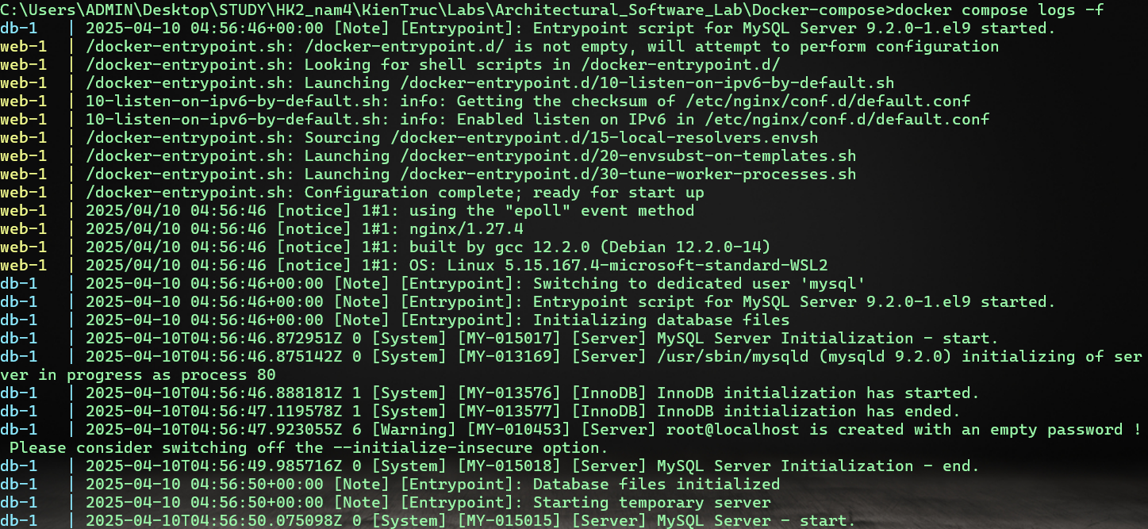

8 docker compose build: để build các image cho các service được định nghĩa trong file docker-compose.yml



9 docker compose exec <service_name> <command>: để thực thi một lệnh (command) trong một container đang chạy của một service cụ thể trong Docker Compose

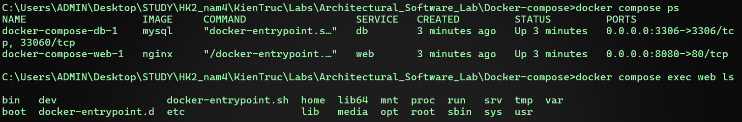

- Một số command thông dụng:

* bash hoặc sh: Mở một terminal shell trong container
* ls: Liệt kê các file và thư mục trong thư mục hiện tại của container
* pwd: Hiển thị đường dẫn thư mục hiện tại trong container
* cat <filename>: Đọc và hiển thị nội dung của một file trong container
* top: Hiển thị danh sách các tiến trình đang chạy trong container
* ps: Hiển thị danh sách các tiến trình trong container
* df -h: Hiển thị thông tin về dung lượng đĩa trong container
* curl: Gửi yêu cầu HTTP từ trong container

10 docker compose down -v: dừng và xóa các container, network, và volume liên quan đến dịch vụ trong Docker Compose



11 docker compose run <service_name> <command>: tạo một container mới cho service và chạy lệnh command trong container đó



12 docker compose stop <service_name>: dừng một service cụ thể trong Docker Compose mà không xóa container của service đó

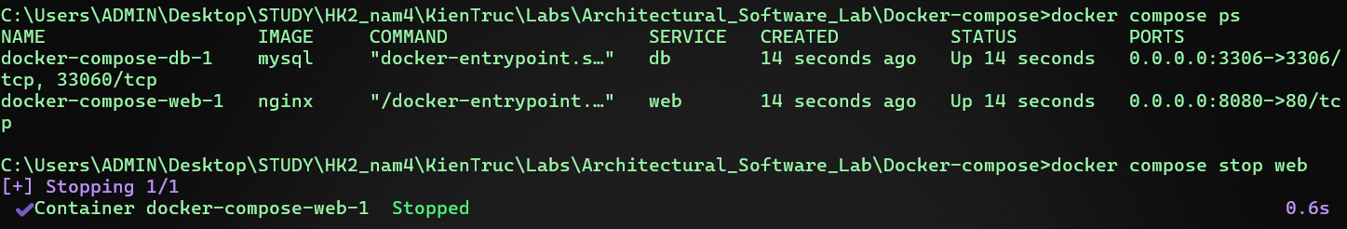

13 docker compose rm <service_name>: để xóa các container đã dừng của một service, sẽ xóa các container mà không ảnh hưởng đến các image, network hoặc volume



14 docker compose config: kiểm tra và hiển thị cấu hình của file docker-compose.yml

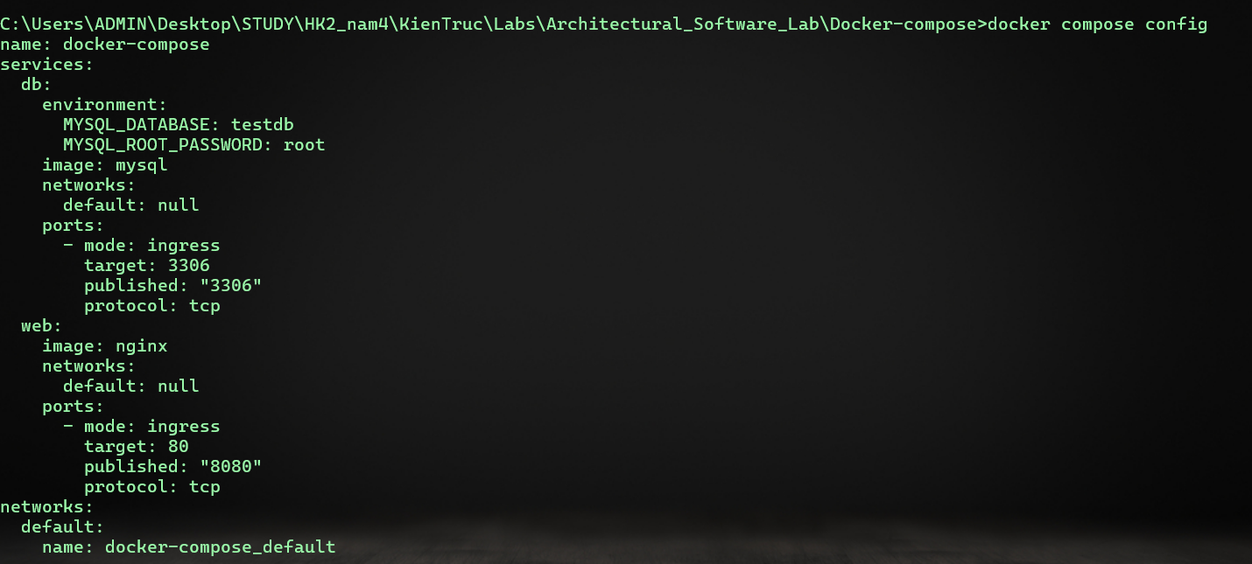

15 docker compose up -d --build: khởi động các container từ Docker Compose trong chế độ nền



Phần 2: Docker Compose file

Bài 1: Chạy một container đơn giản với Docker Compose

Yêu cầu:

Tạo một container chạy Nginx bằng Docker Compose.

Map cổng 8080 của máy host với cổng 80 của container.

B1: Tạo file docker-compose.yml

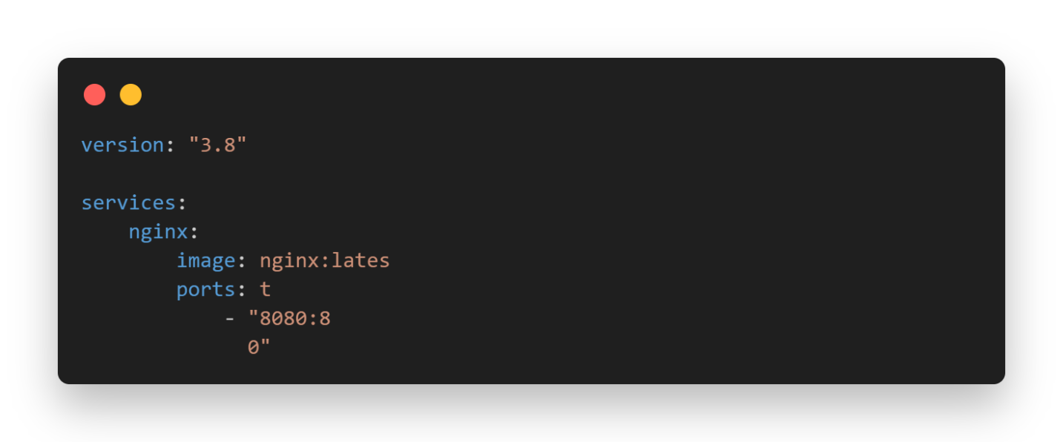

B2: Chạy docker compose

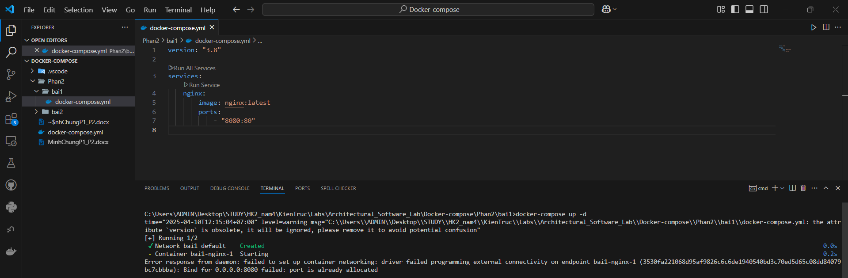

B3: Kiểm tra trên trình duyệt

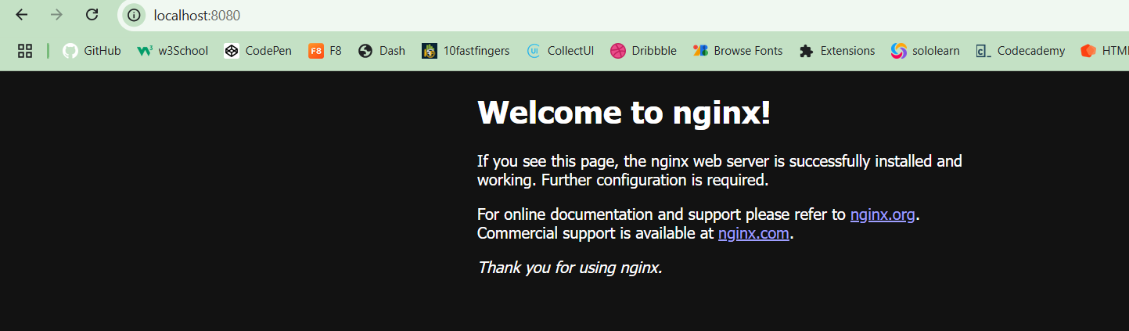

B4: Dừng container

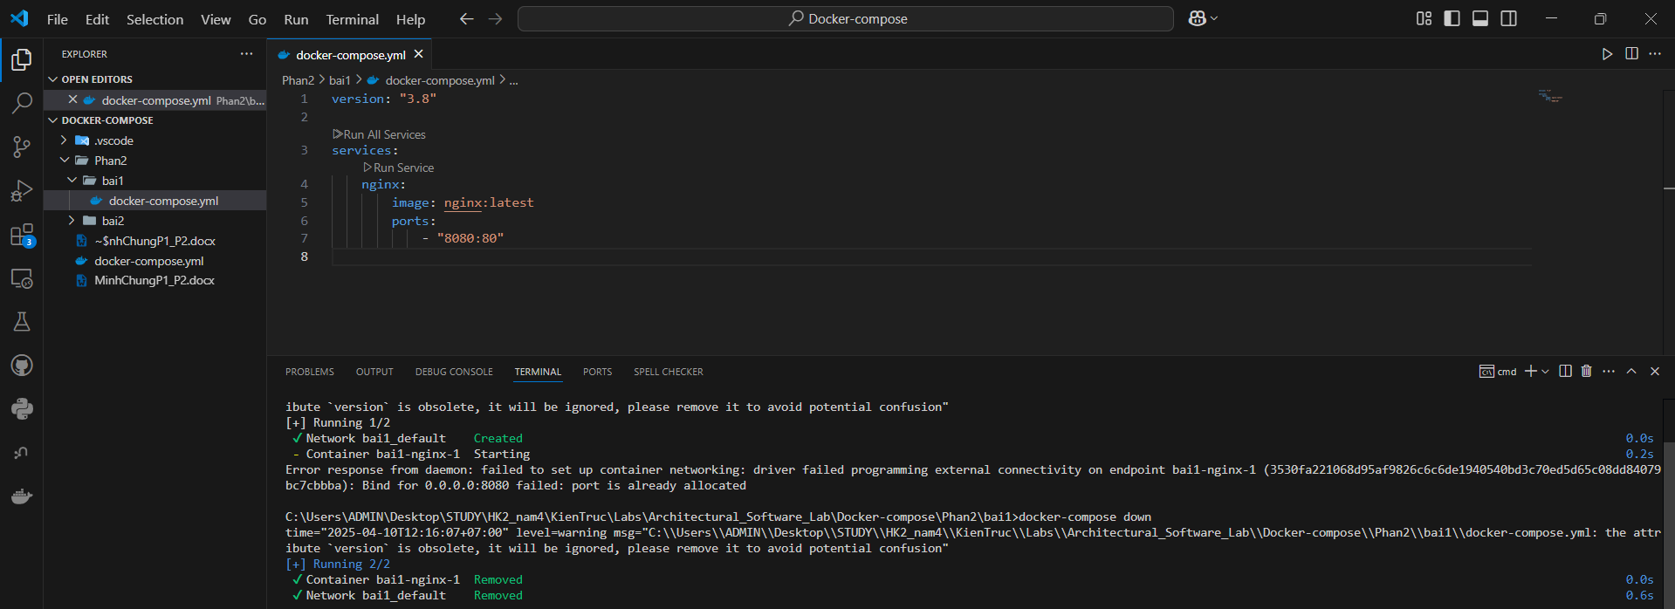

Bài 2: Chạy MySQL với Docker Compose

Yêu cầu:

Tạo một container chạy MySQL phiên bản 8.0.

Đặt username là user, password là password và database là mydb

B1: Tạo docker-compose file

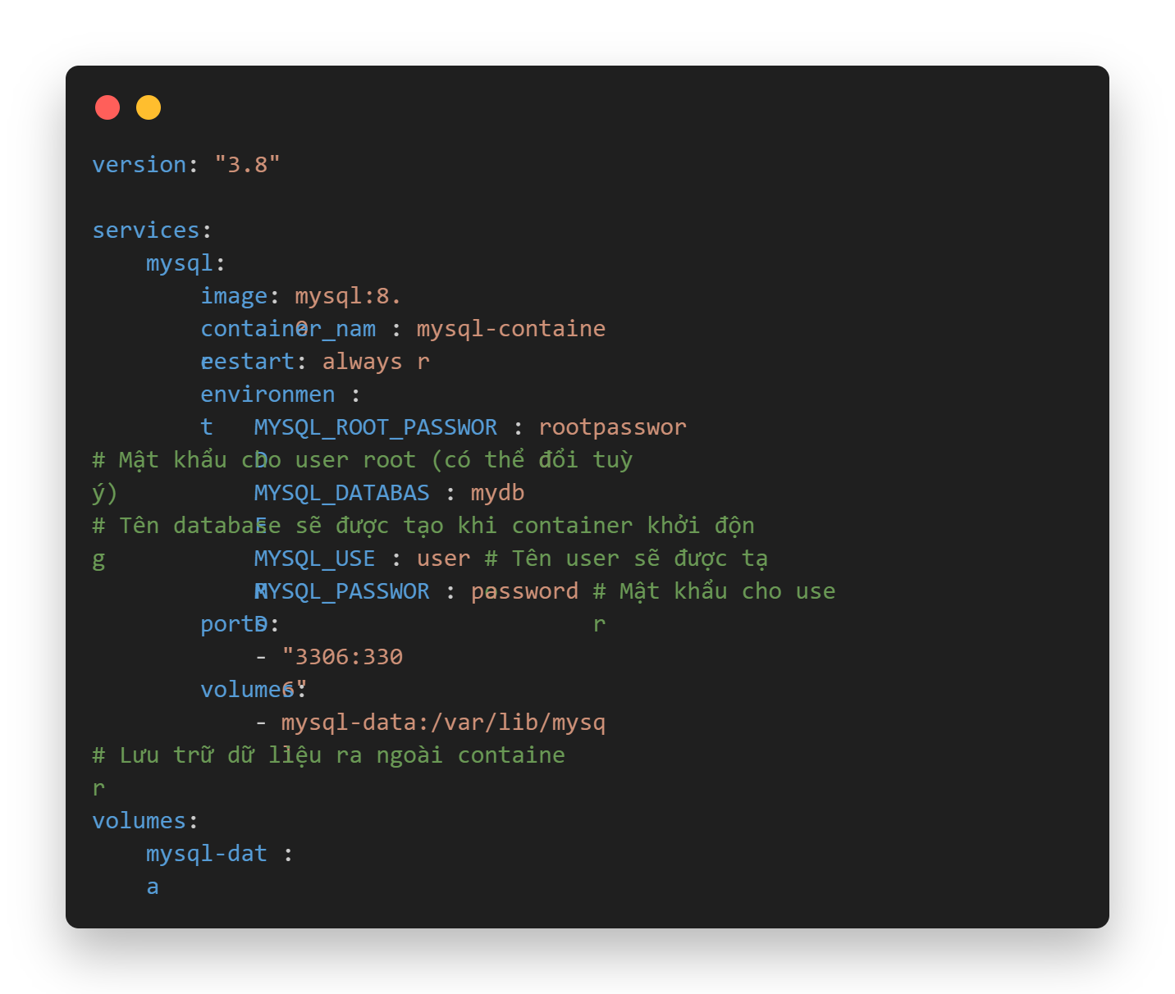

B2: Chạy docker-compose

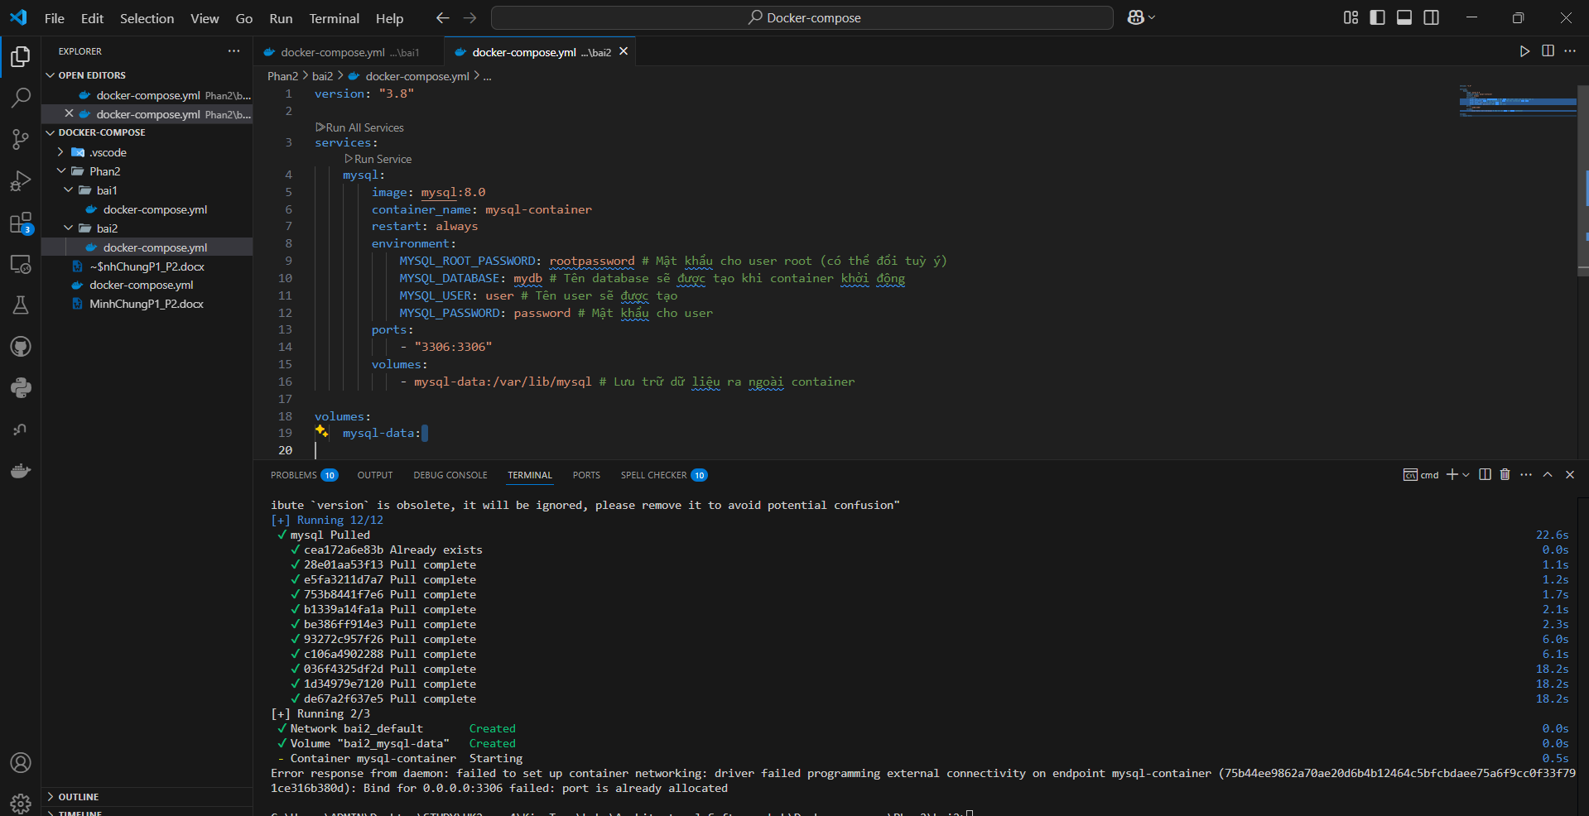

B3: Kiểm tra



Bài 3: Kết nối MySQL với PHPMyAdmin

Yêu cầu:

Chạy MySQL và PHPMyAdmin với Docker Compose.

PHPMyAdmin chạy trên cổng 8081.

B1: Tạo file docker-compose.yml

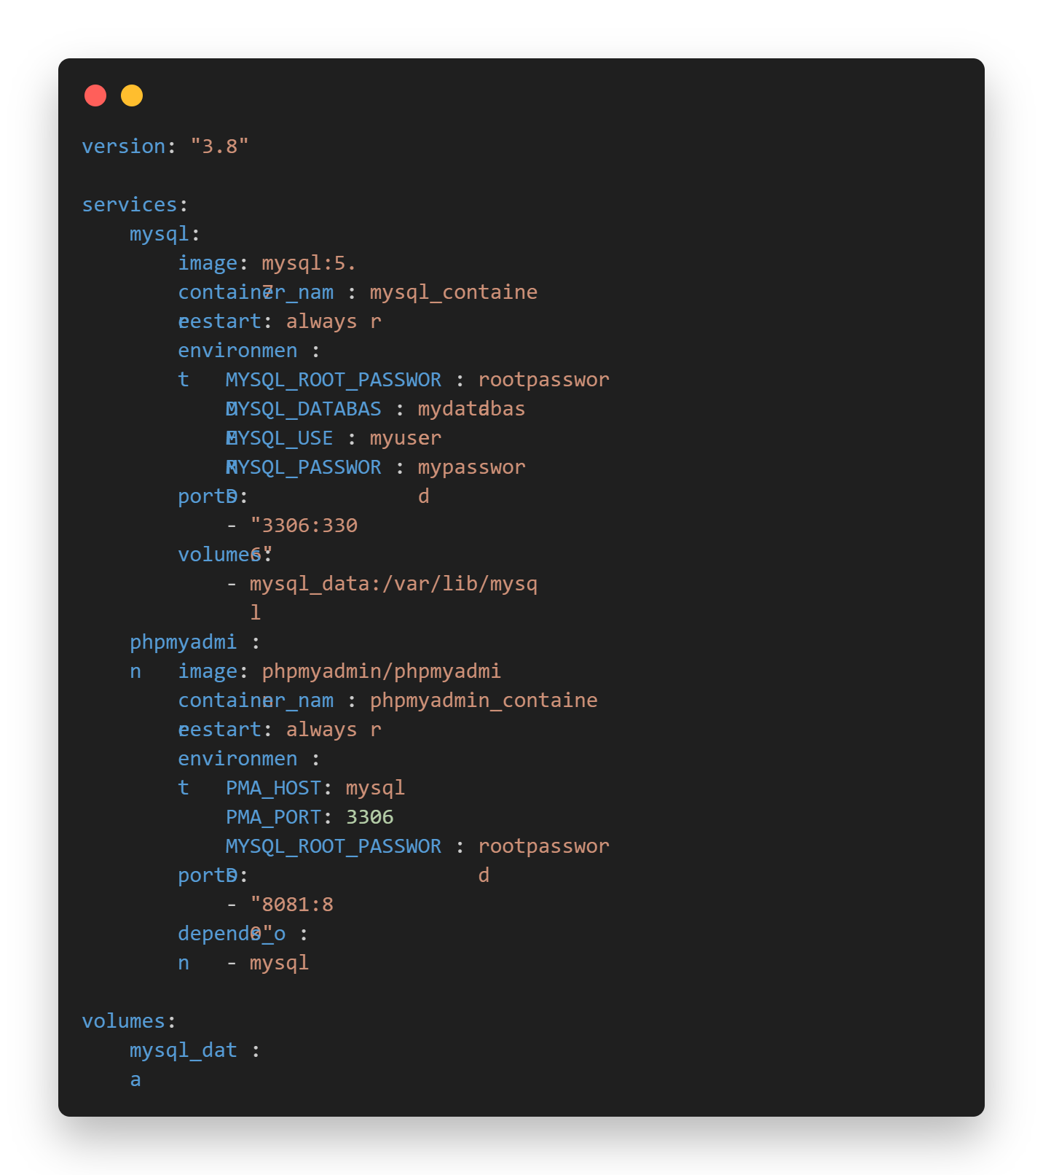

B2: Chạy docker compose

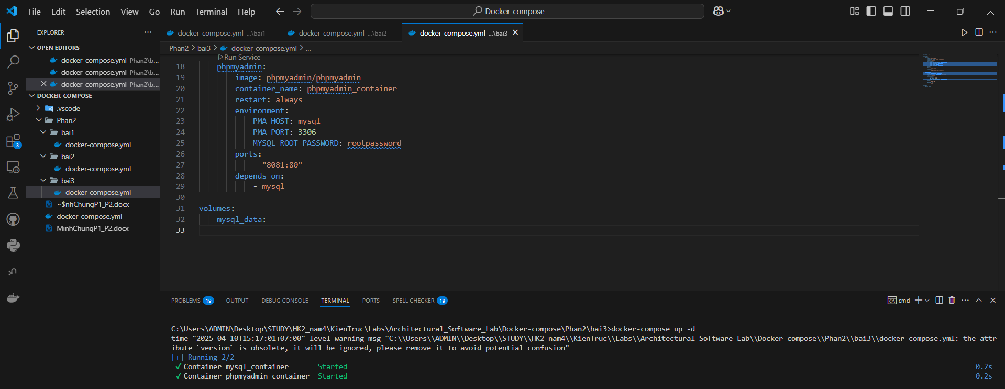

B3: Truy cập phpAdmin tại localhost:8081

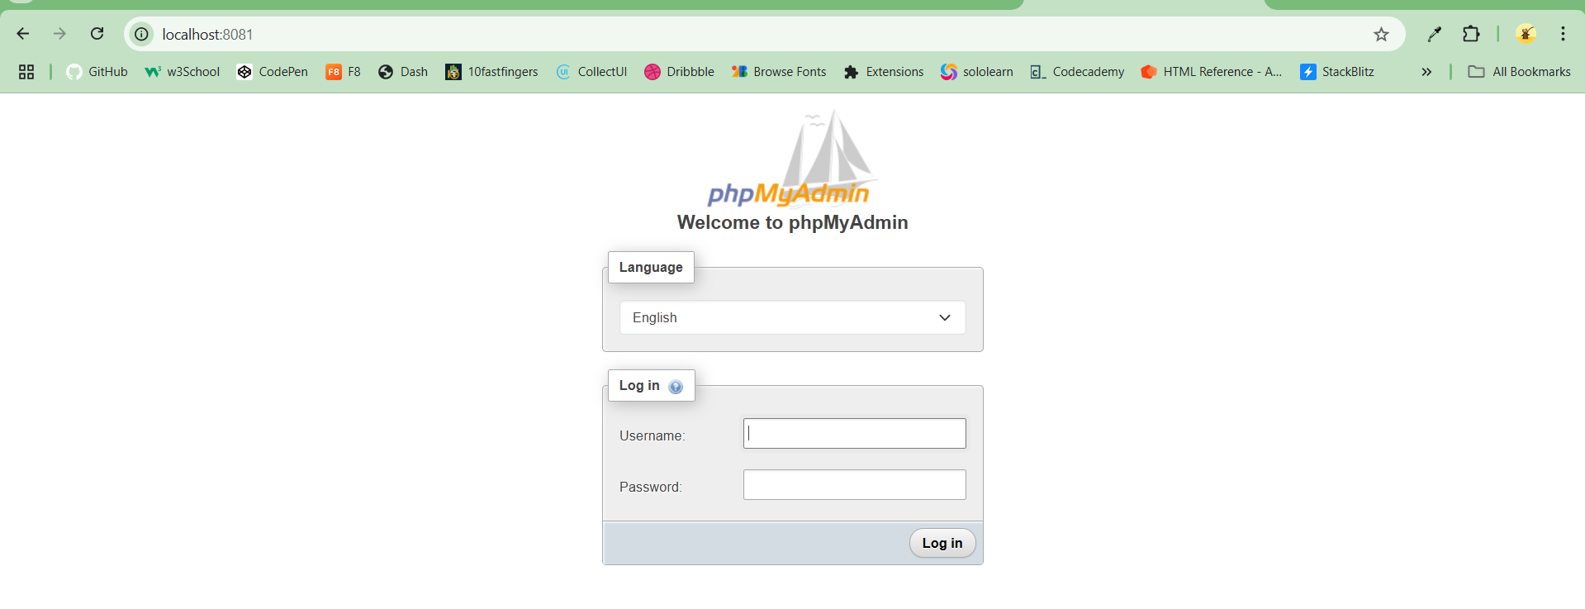

B4: Đăng nhập phpMyAdmin

Username: root

password: rootpassword

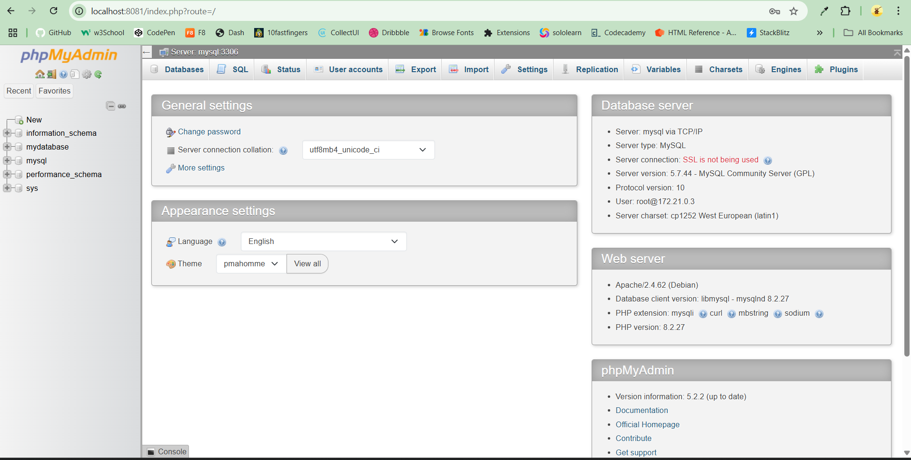

Bài 4: Chạy ứng dụng Node.js với Docker Compose

Yêu cầu:

Chạy một ứng dụng Node.js đơn giản với Express.

B1: Tạo project Nodejs với Express

package.json

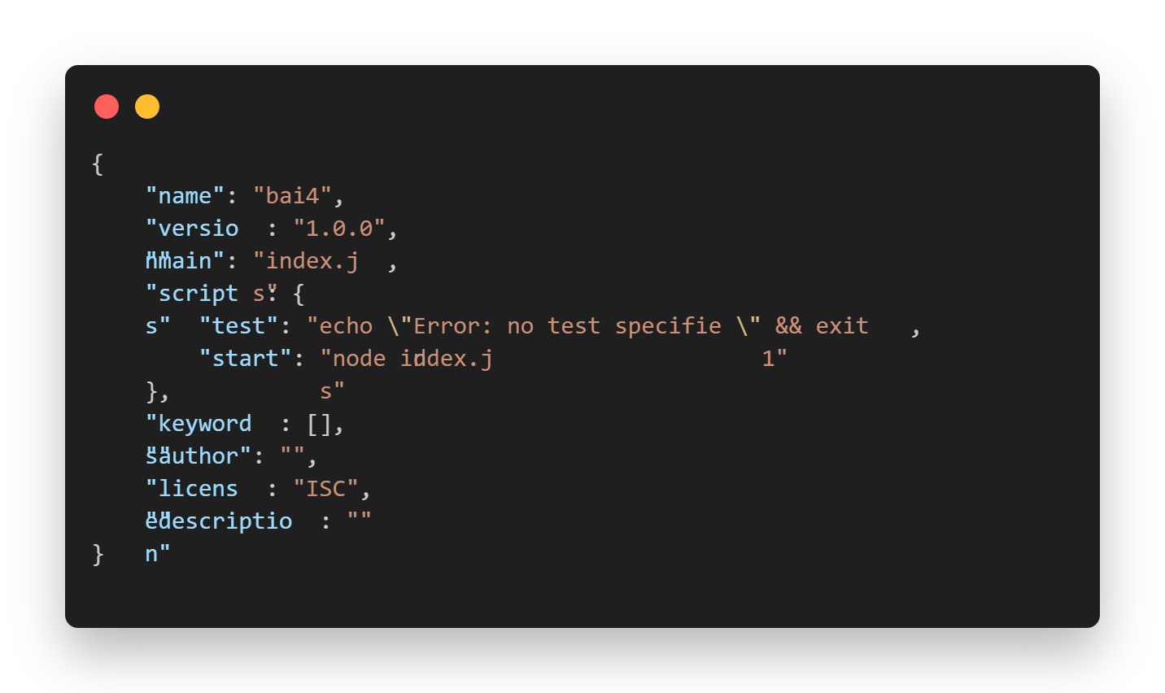

index.js

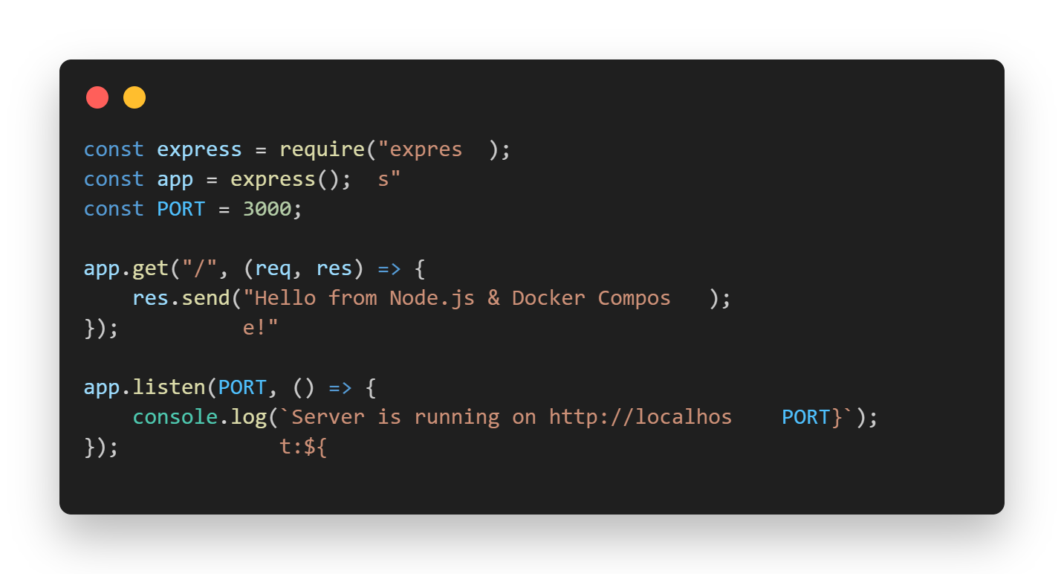

Dockerfile

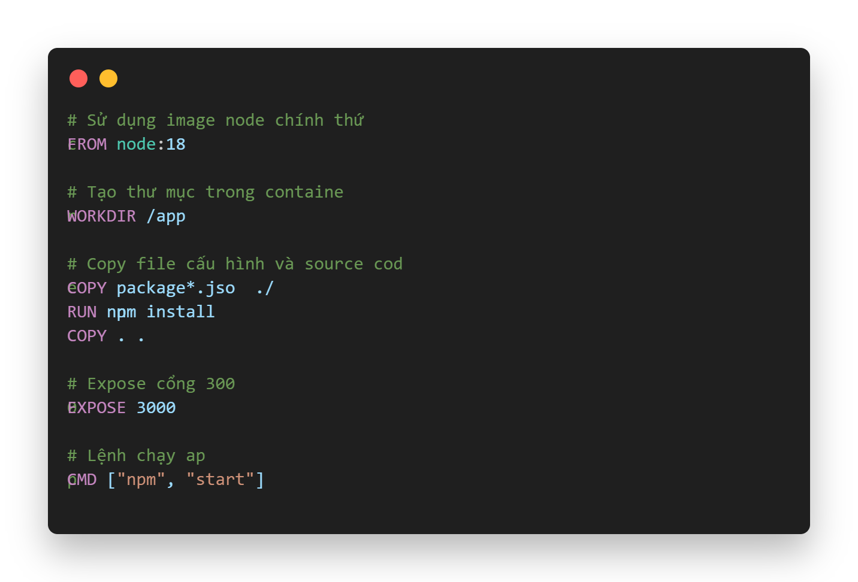

docker-compose.yml

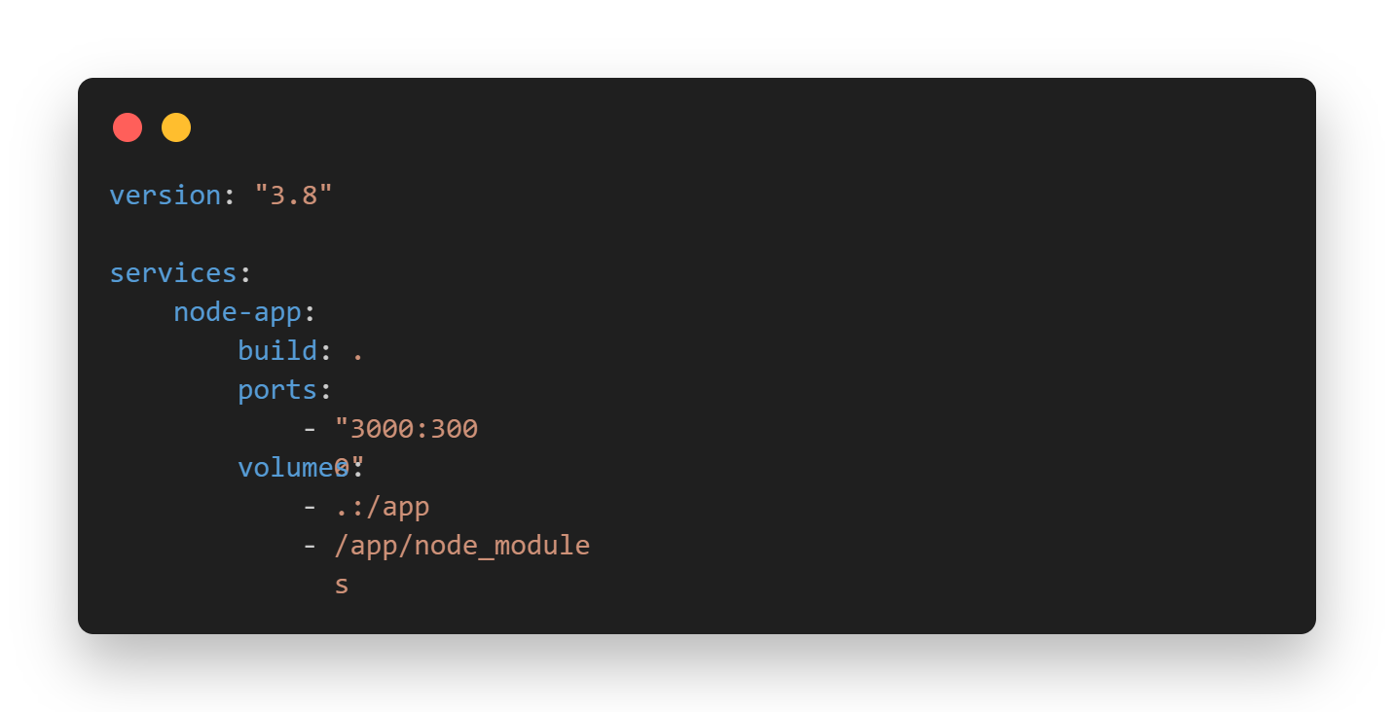

B2: Build và chạy docker compose

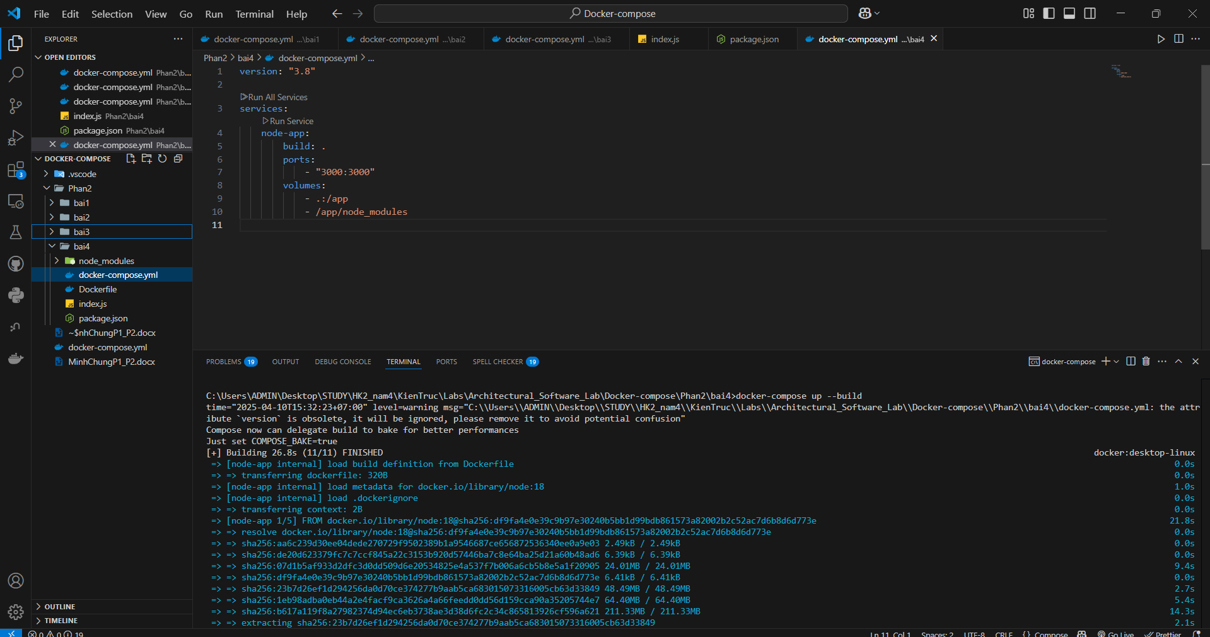

B3: Kiểm tra

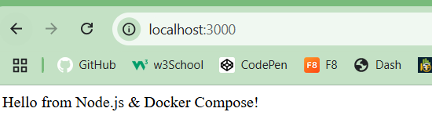

Bài 5: Chạy Redis với Docker Compose

Yêu cầu:

Chạy một container Redis trên cổng 6379.

B1: Tạo file docker-compose.yml

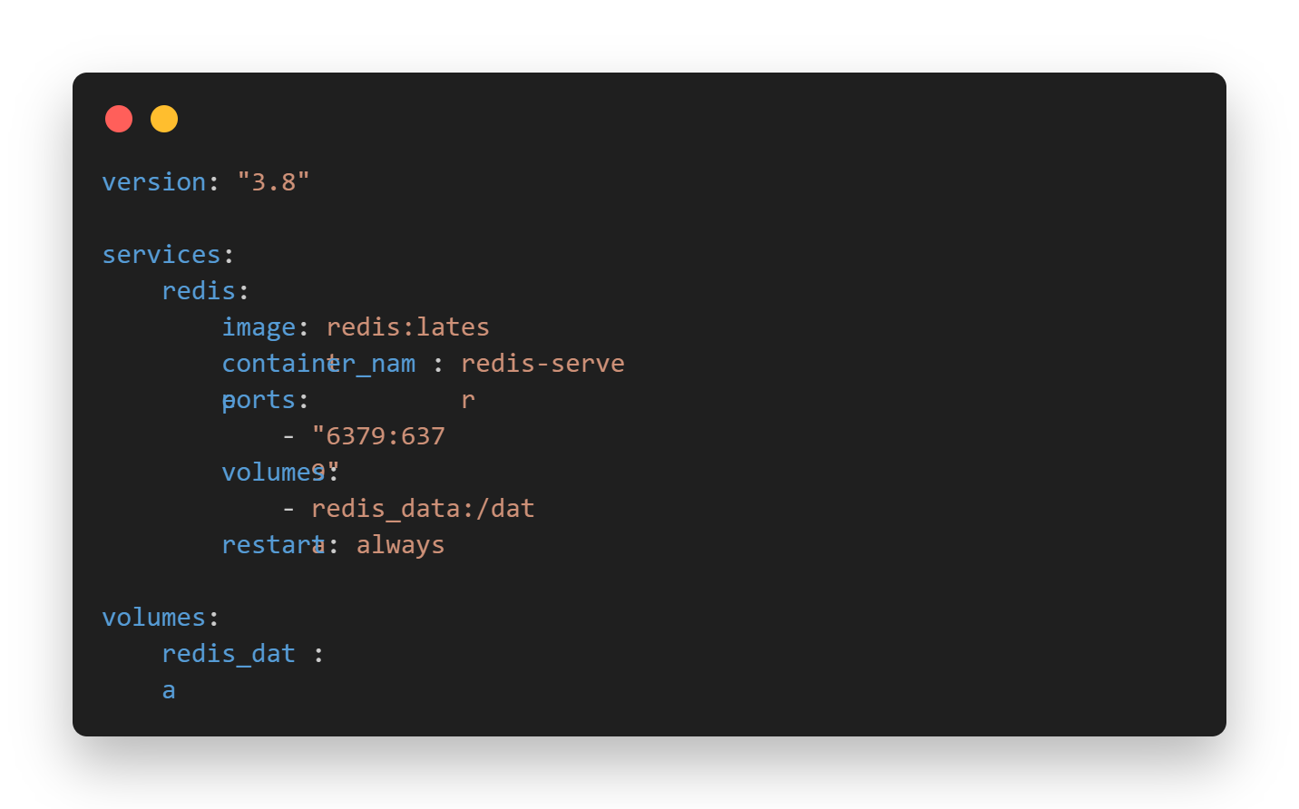

B2: Chạy redis

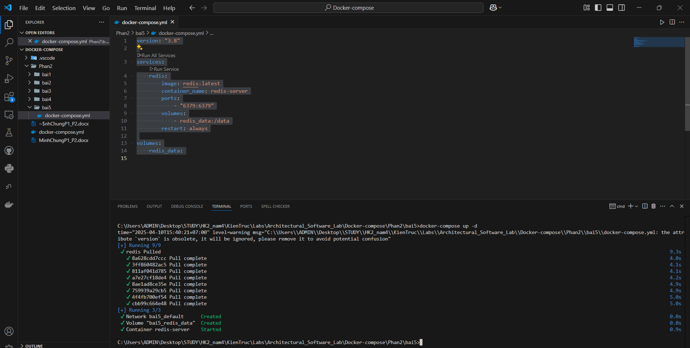

B3: Kiểm tra

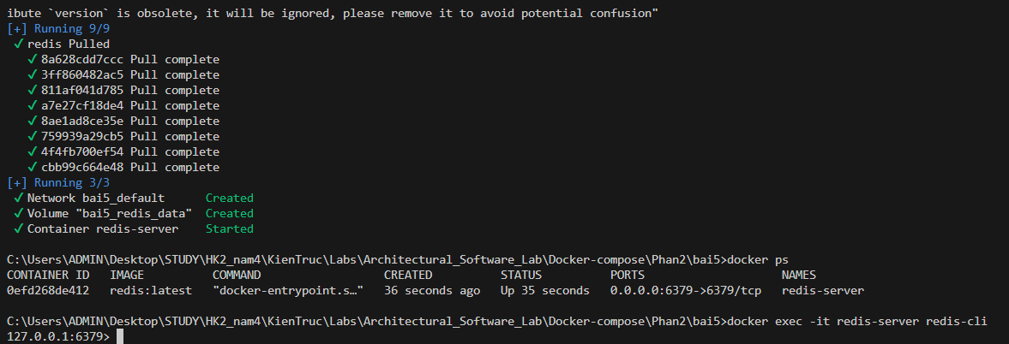

Bài 6: Chạy WordPress với MySQL

Yêu cầu:

Chạy WordPress với MySQL bằng Docker Compose.

B1: Tạo docker-compose.yml

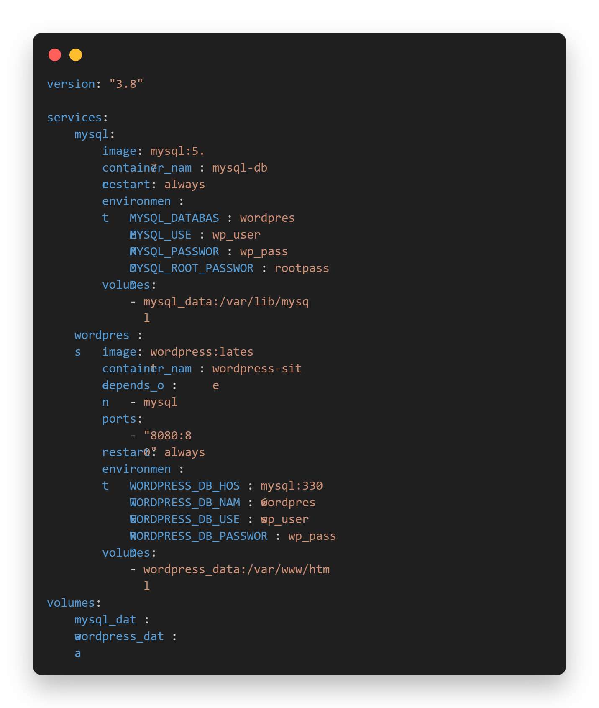

B2: Chạy WordPress và MySQL

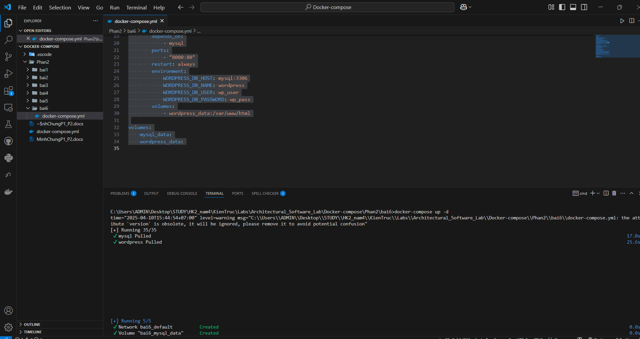

B3: Kiểm tra

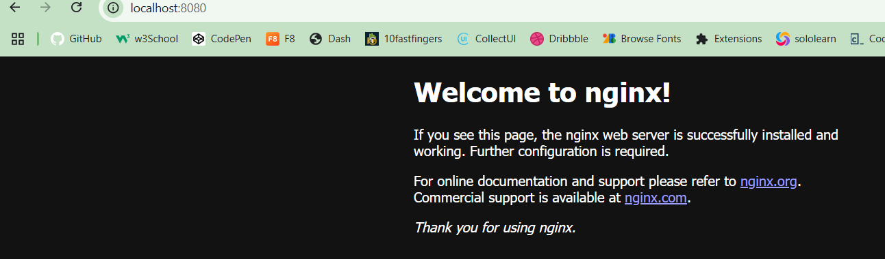

Bài 7: Chạy MongoDB với Docker Compose

Yêu cầu:

Chạy MongoDB và Mongo Express để quản lý.

B1: Tạo docker-compose.yml

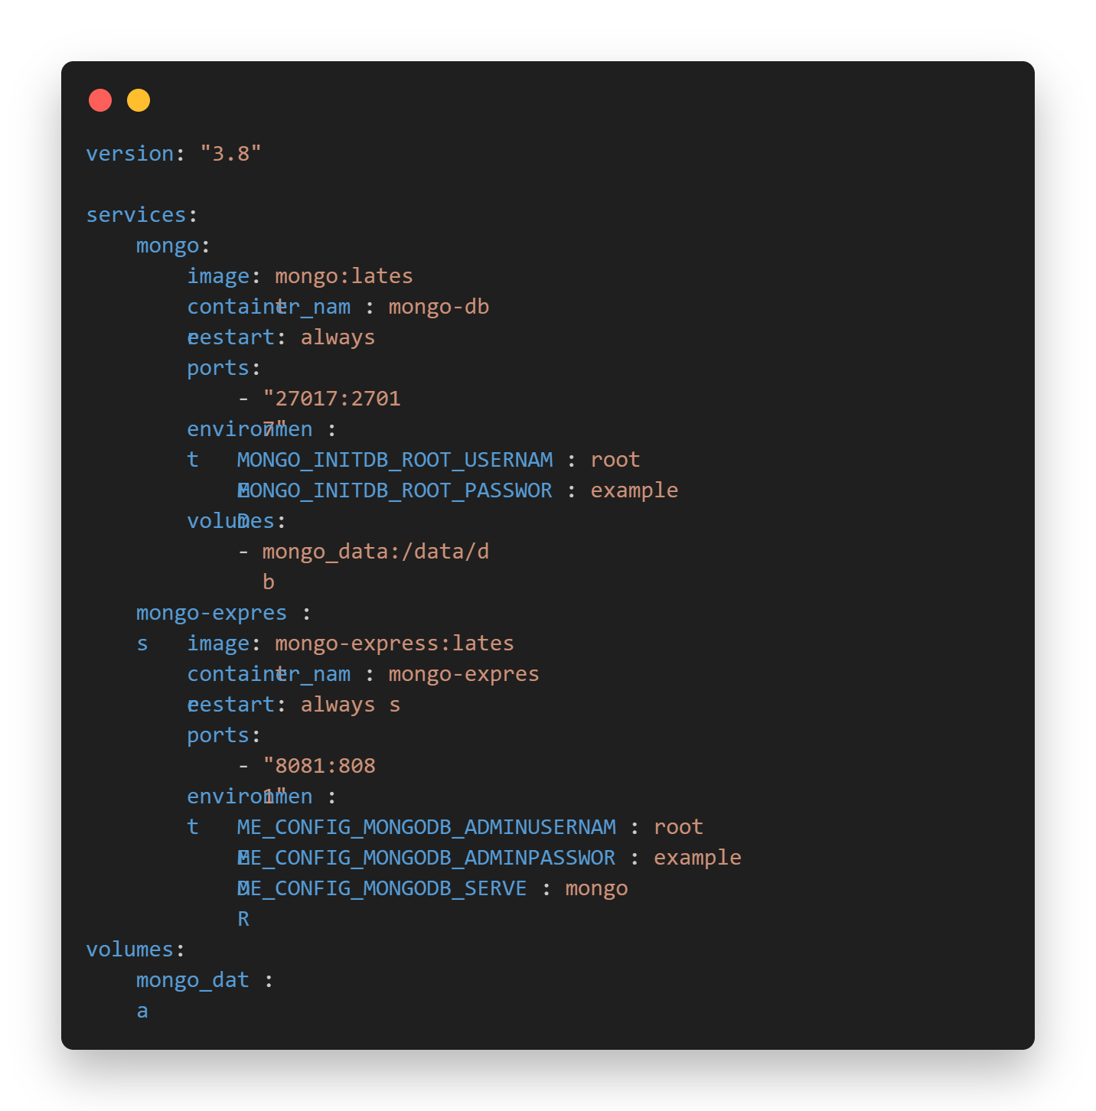

B2: Chạy MongoDB và MongoExpress

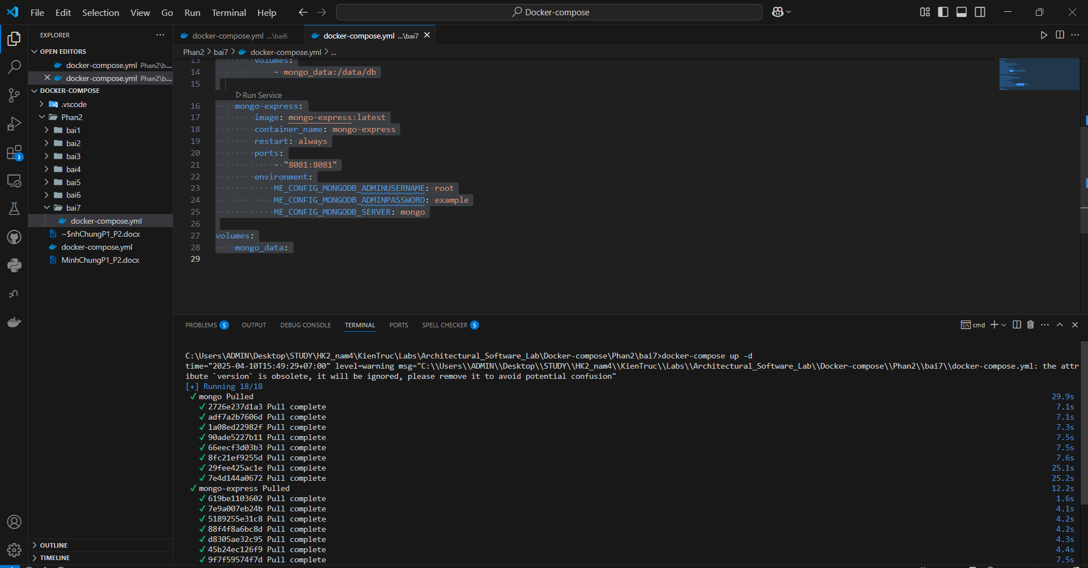

B3: Kiểm tra

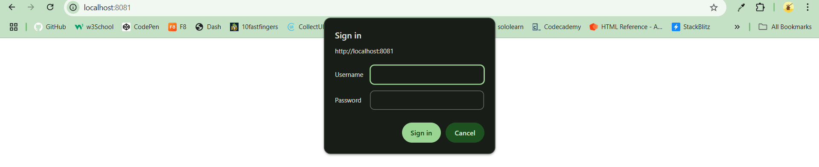

Bài 8: Kết nối nhiều dịch vụ với Docker Compose

Yêu cầu:

Chạy Node.js kết nối với MySQL.

B1:Tạo project nodejs với docker-compose.yml

package.json

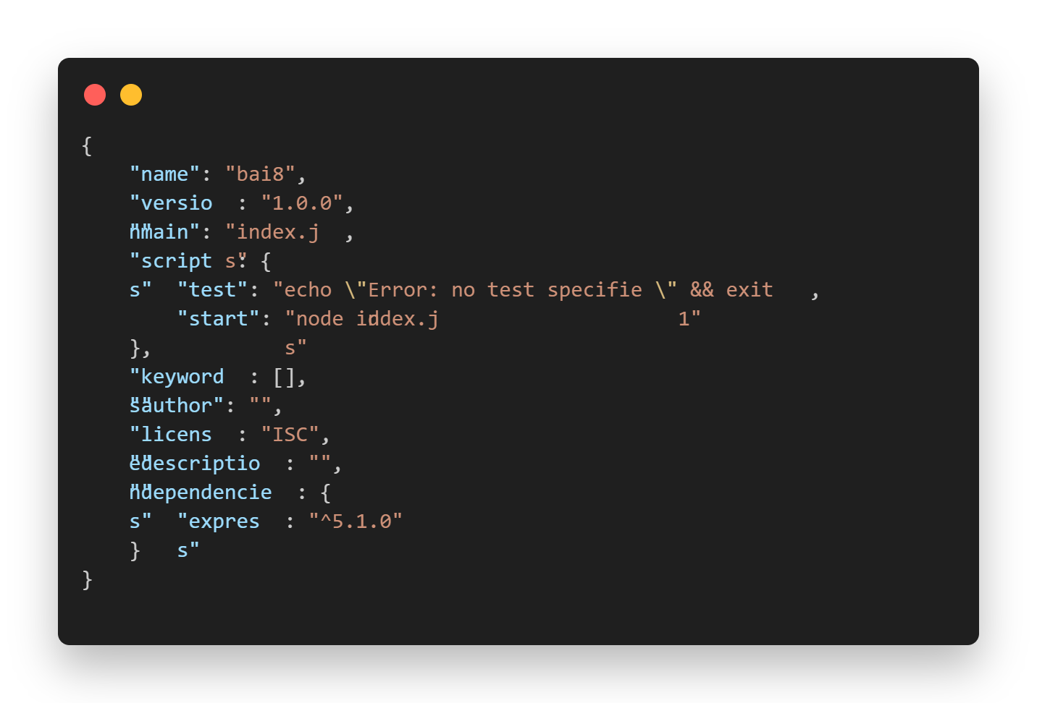

index.js

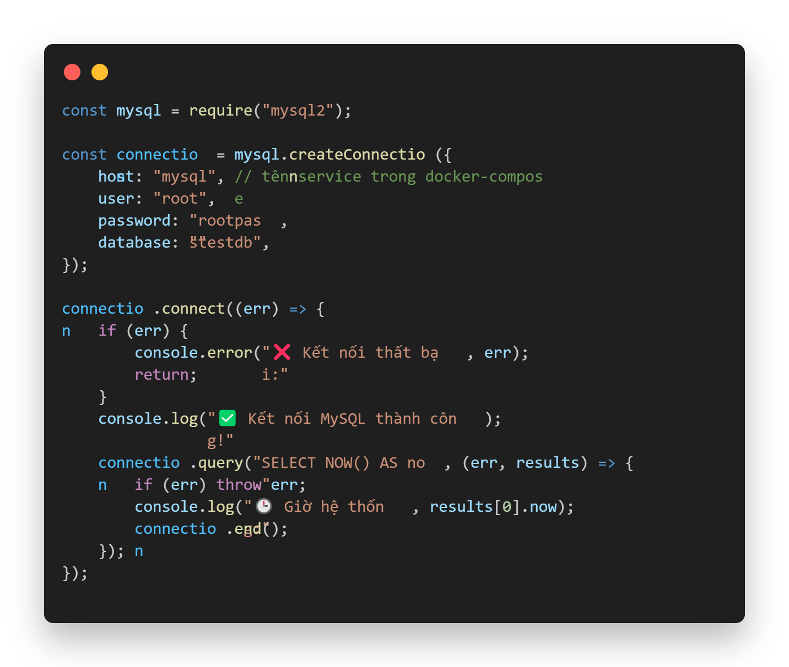

Dockerfile

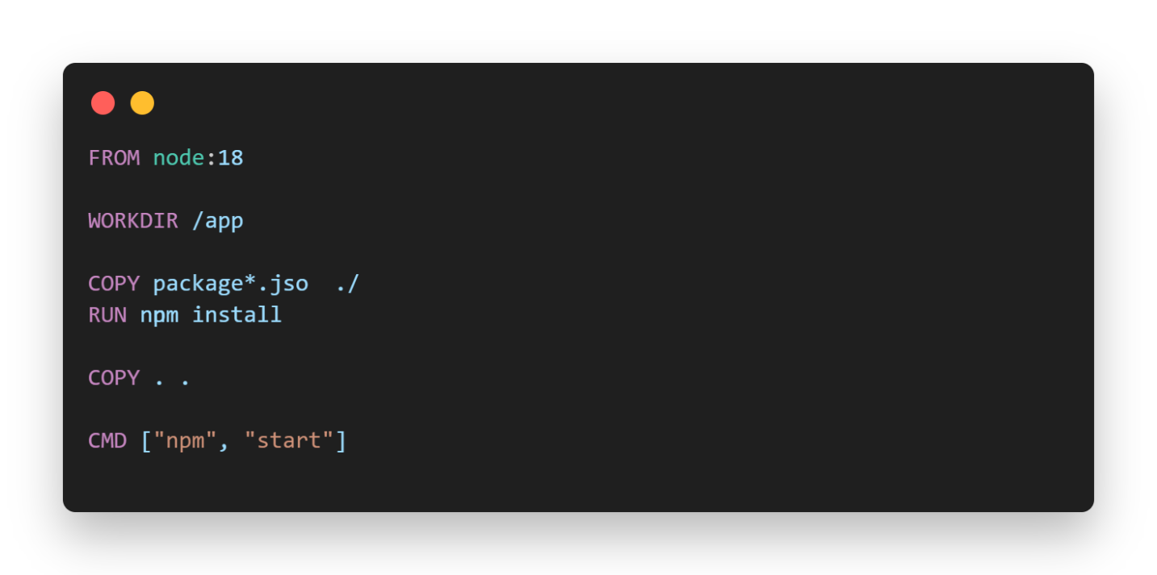

docker-compose.yml

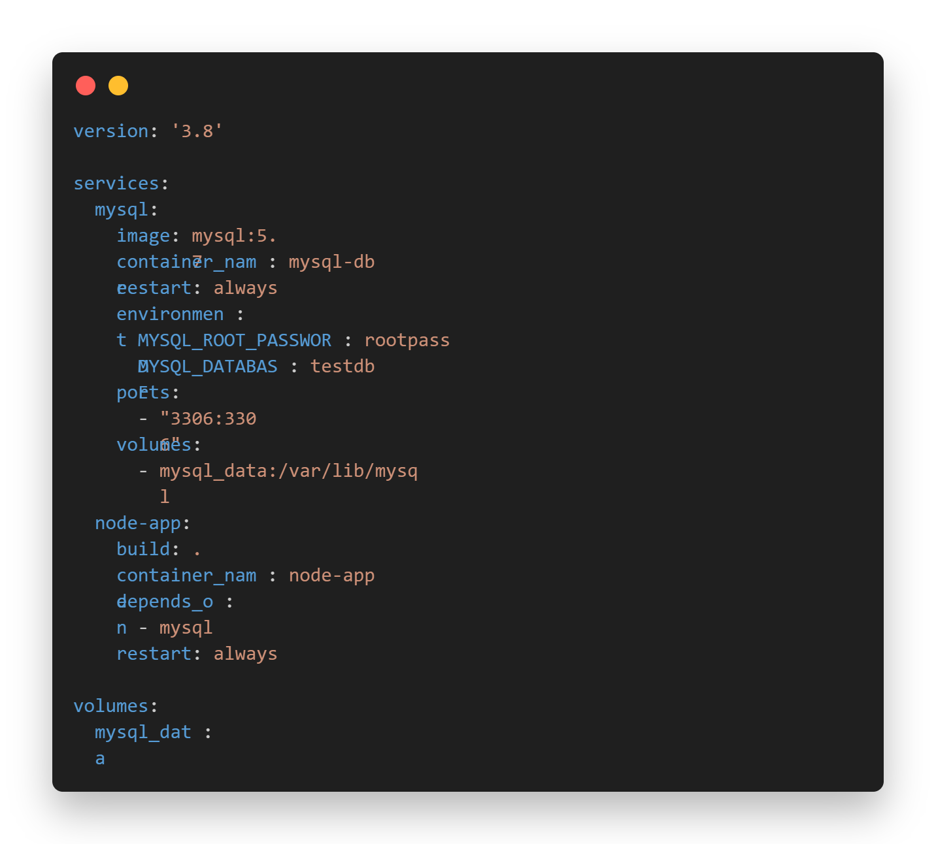B2: Chạy

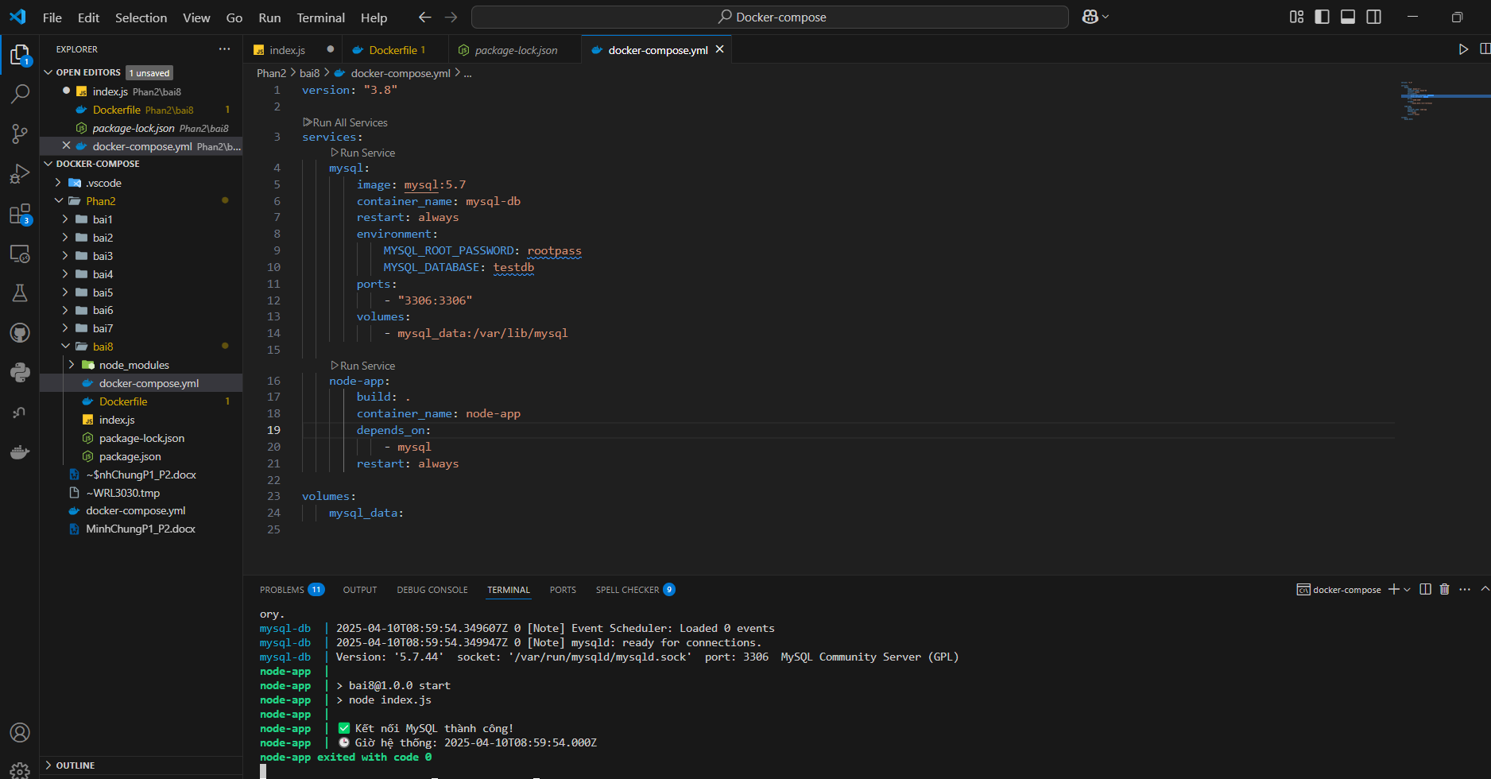

Bài 9: Chạy ứng dụng Python Flask với Docker Compose

Yêu cầu:

Chạy ứng dụng Flask đơn giản với Docker Compose.

B1: Tạo ứng dụng Flask cơ bản

app.py

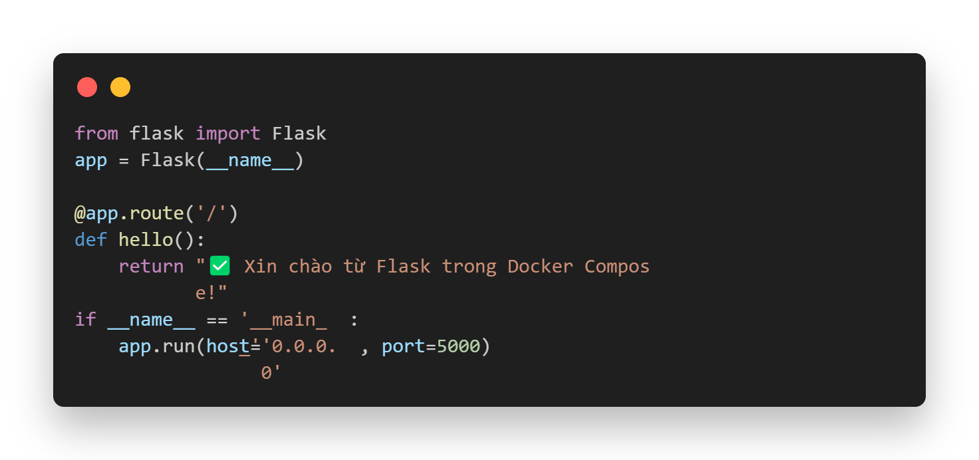

Dockerfile

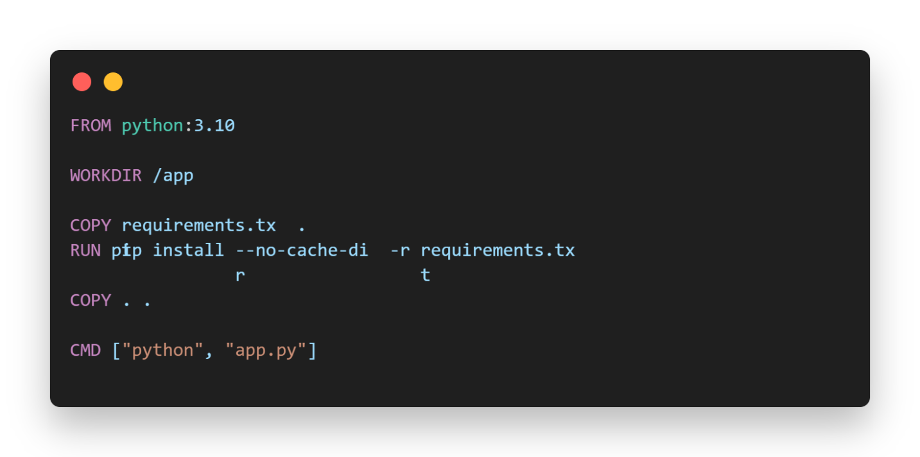

docker-compose.yml

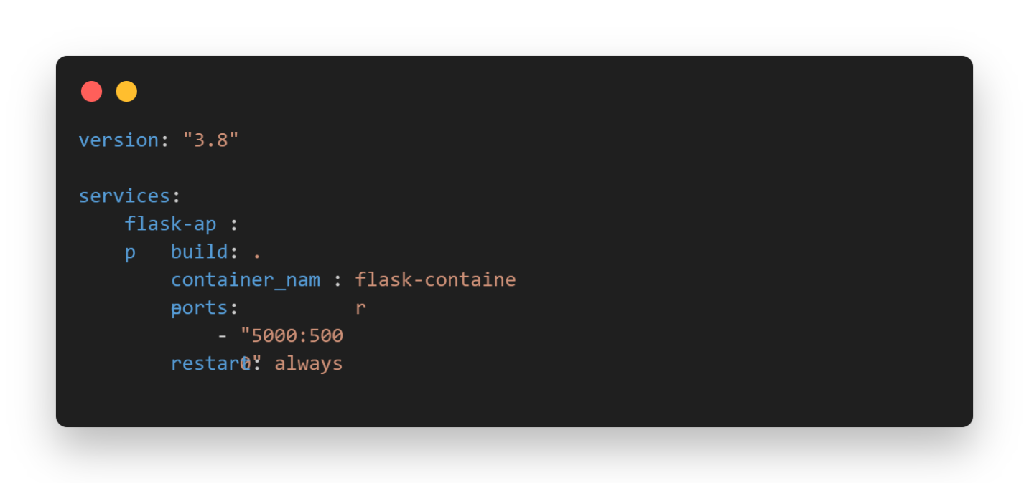

B2: Build và chạy ứng dụng

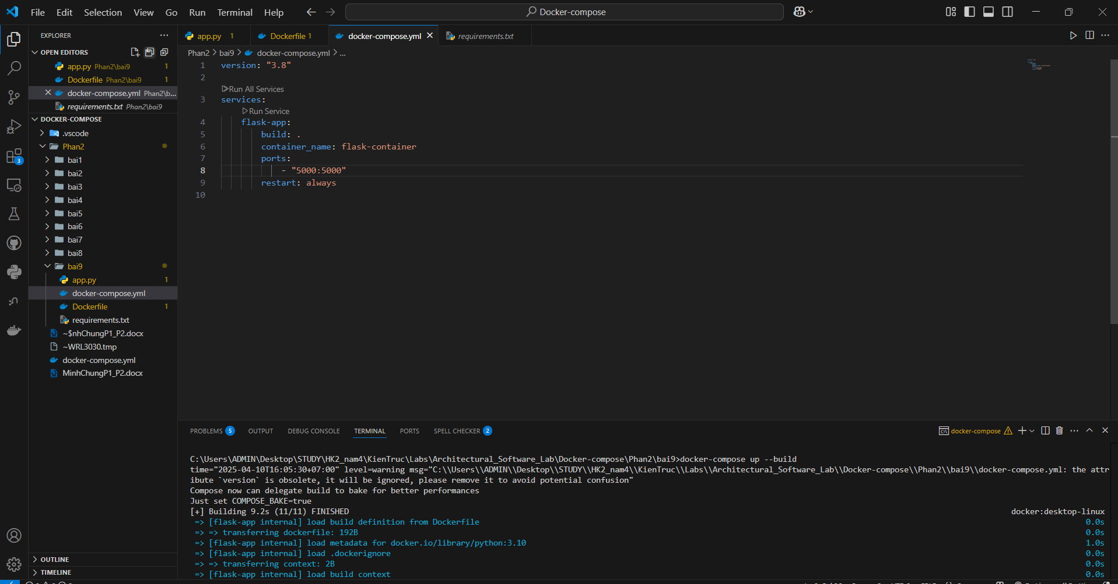

B3: Kiểm tra

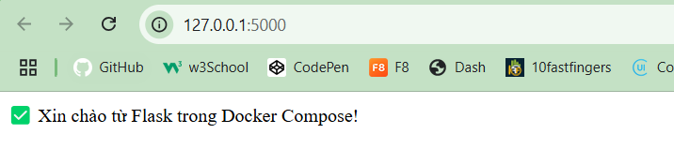

Bài 10: Lưu trữ dữ liệu với Docker Volumes

Yêu cầu:

Chạy MySQL và gắn volume để dữ liệu không bị mất.

B1: Tạo docker-compose.yml

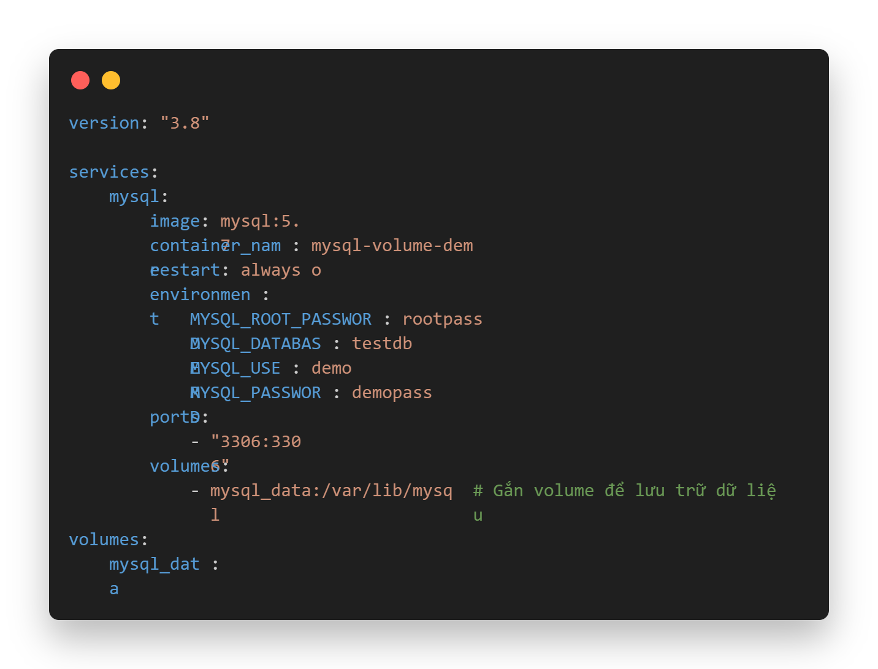

B2: Build và run

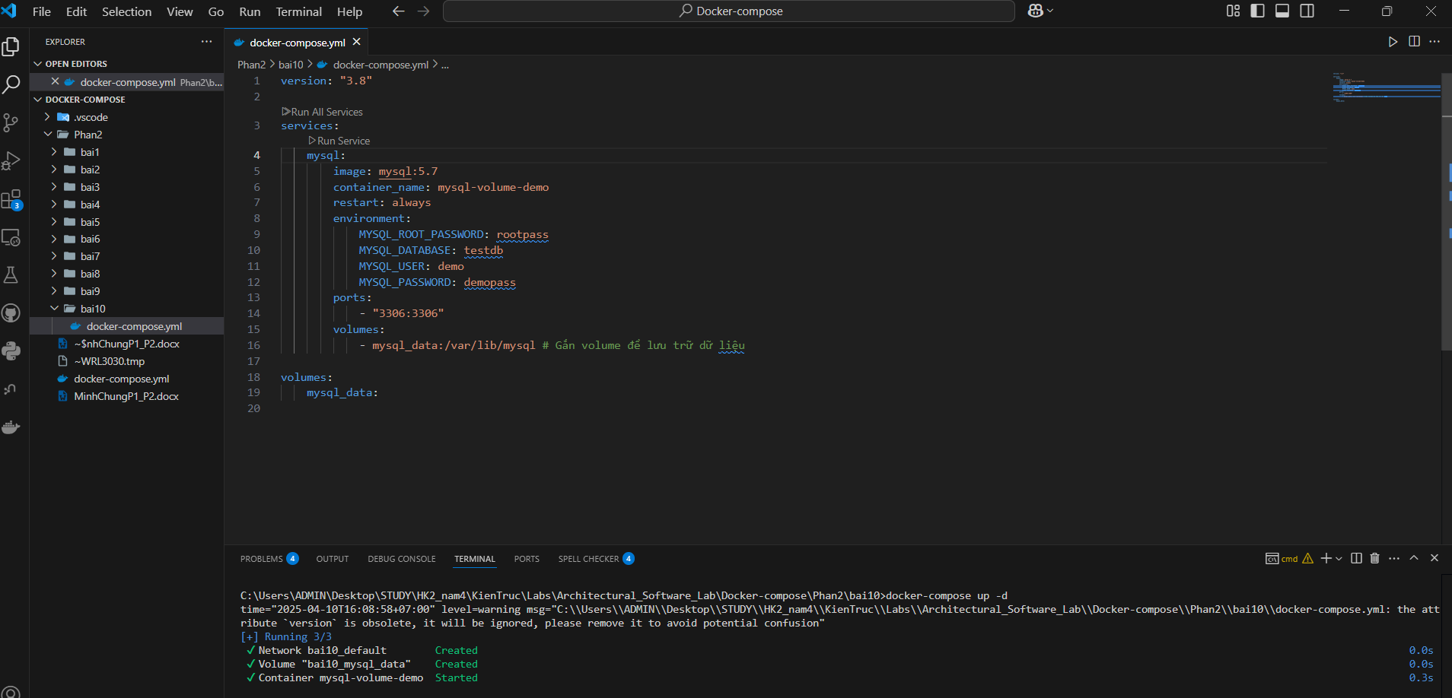

B3: Kiểm tra

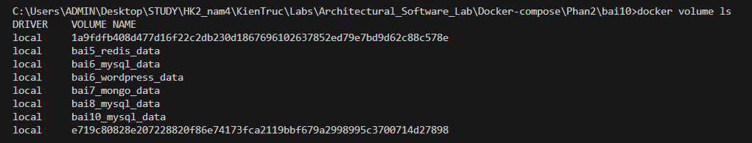

Phần 3: Docker Compose file

Bài tập 1: Triển khai WordPress với MySQL

Mục tiêu: Tạo stack WordPress kết nối với MySQL, sử dụng volumes để lưu trữ dữ liệu.

Yêu cầu:

1. Sử dụng image wordpress:latest (port 80).

2. Sử dụng image mysql:5.7 (port 3306).

3. Volume cho database (/var/lib/mysql).

4. Biến môi trường cho MySQL: MYSQL_ROOT_PASSWORD, MYSQL_DATABASE, MYSQL_USER, MYSQL_PASSWORD

Gợi ý:

WordPress cần khai báo depends_on MySQL.

Sử dụng network tùy chỉnh để kết nối giữa 2 service.

B1: Tạo docker-compose.yml

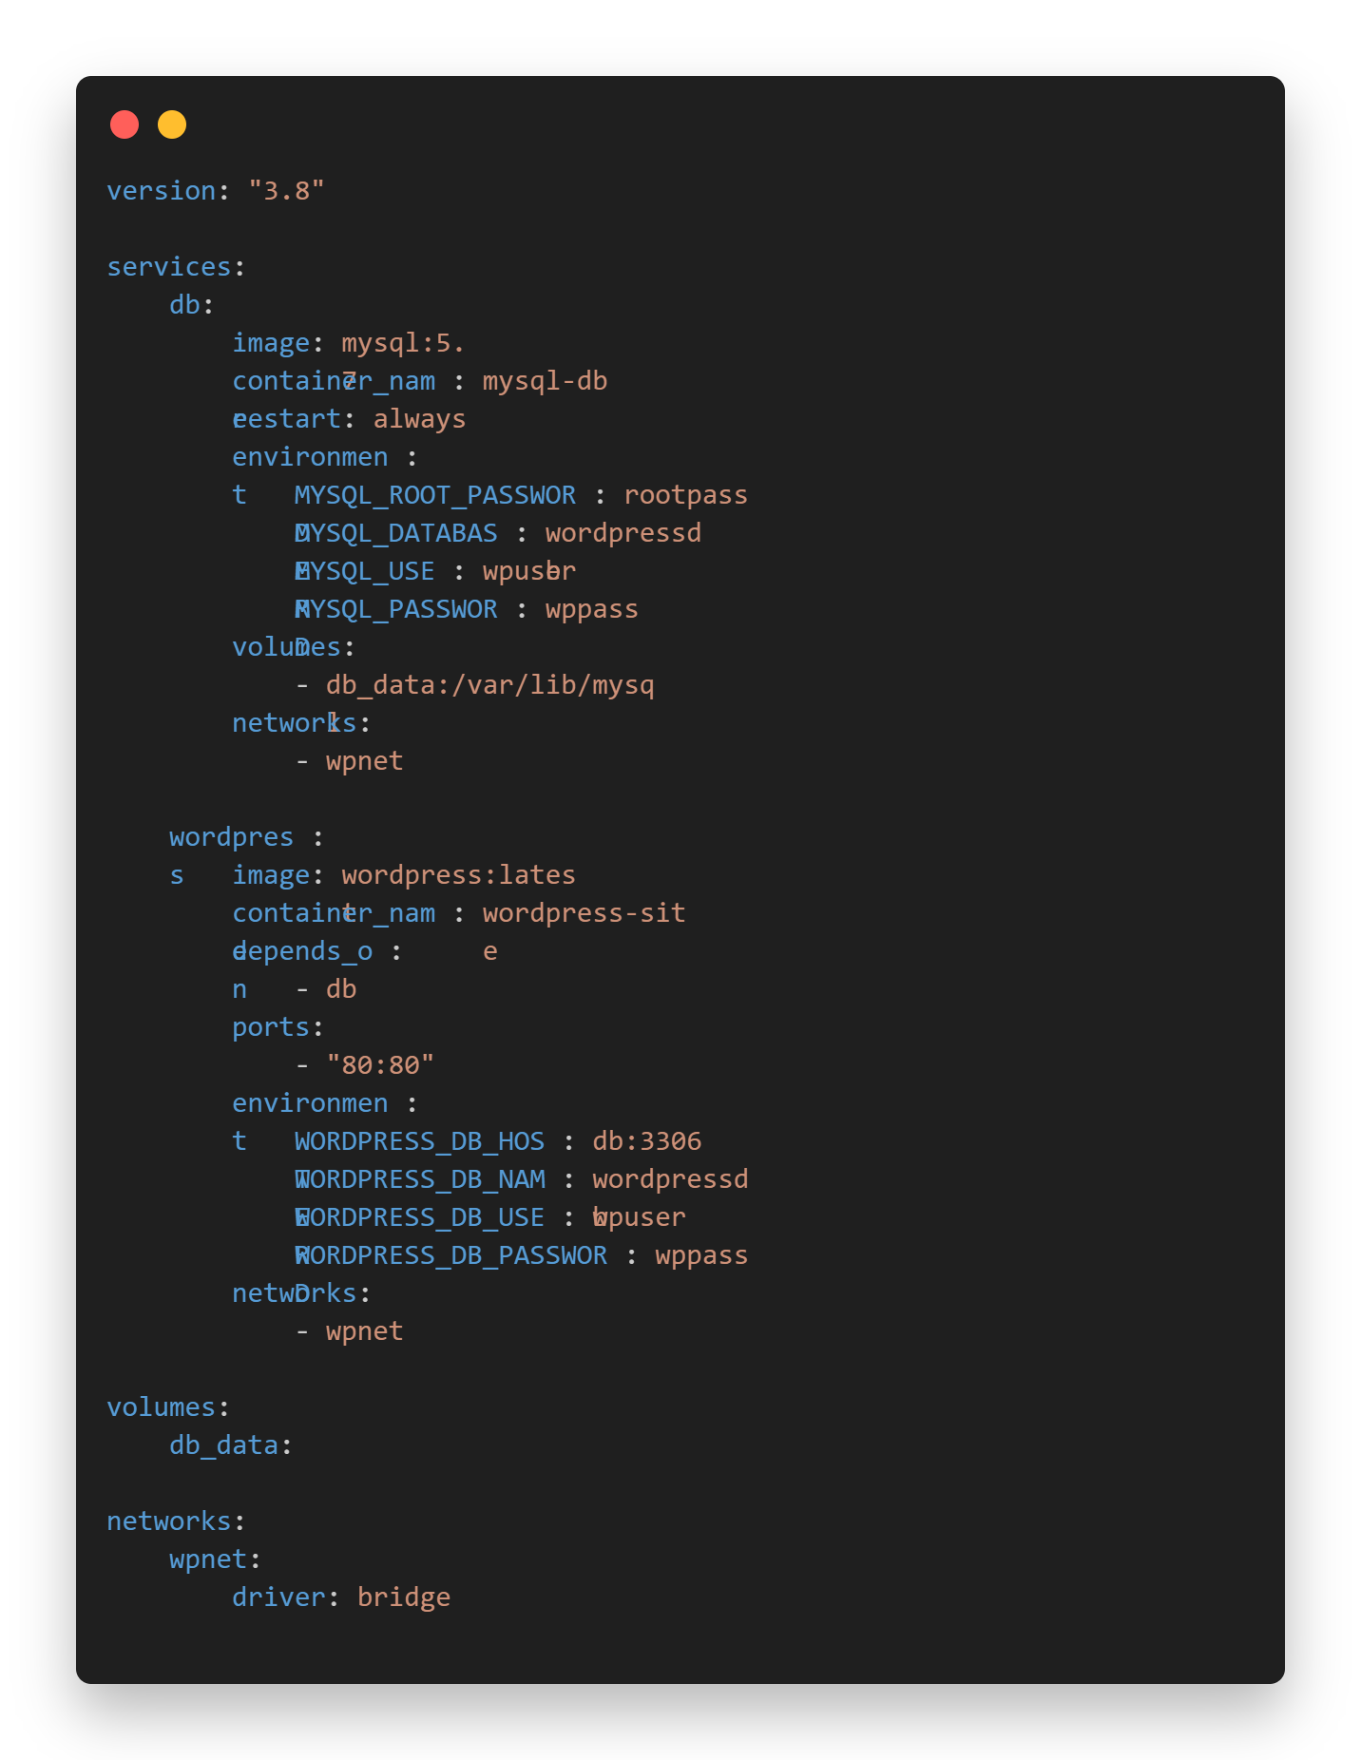B2: Build và run



B3: Truy cập localhost

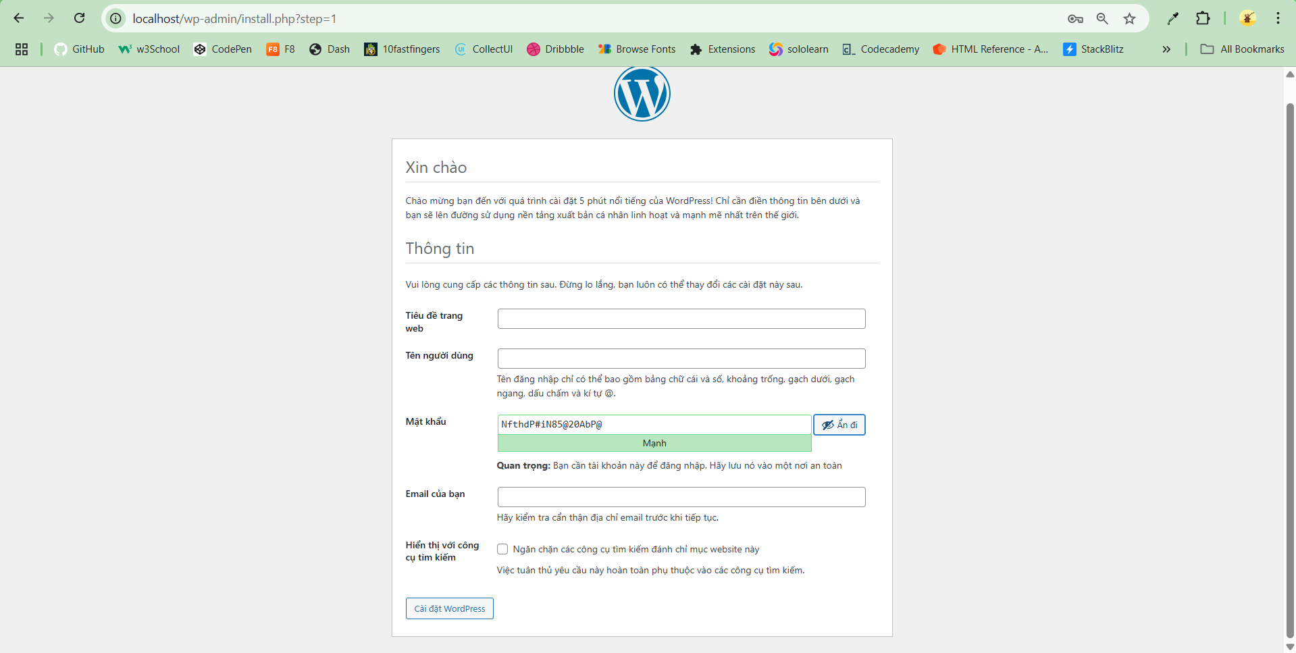

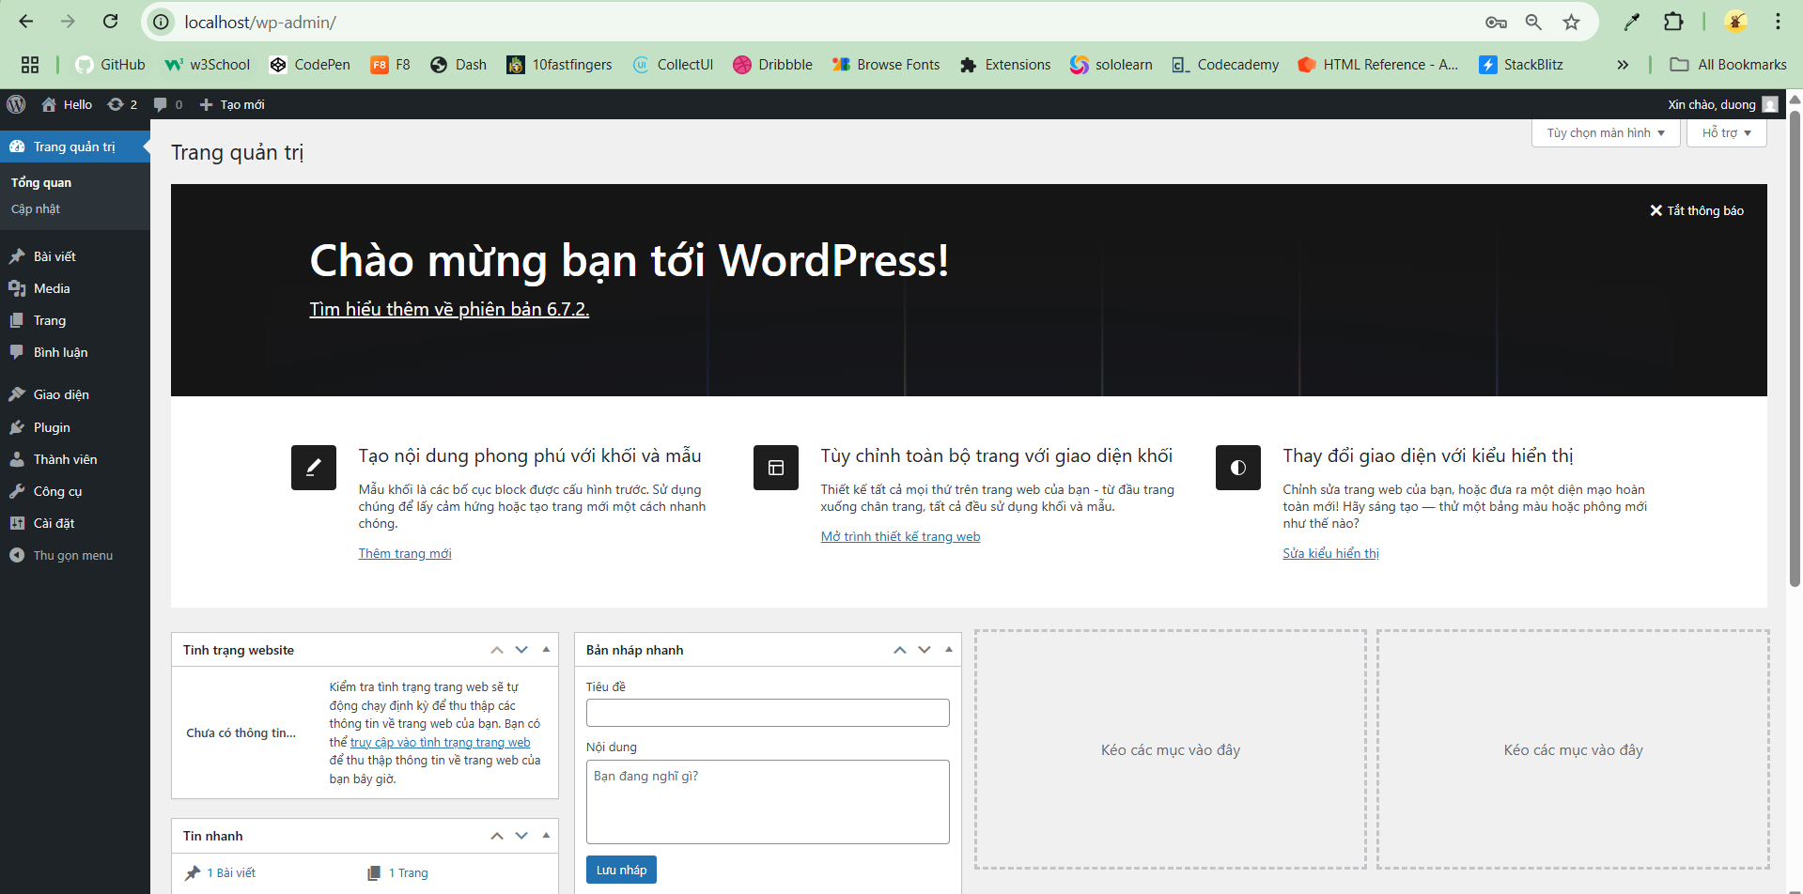

Bài tập 2: Ứng dụng Node.js + MongoDB

Mục tiêu: Triển khai ứng dụng Node.js (lưu dữ liệu vào MongoDB) và MongoDB với volume.

Yêu cầu:

1. Viết Dockerfile cho ứng dụng Node.js (ví dụ: REST API đơn giản).

2. Sử dụng image mongo:latest (port 27017).

3. Volume cho MongoDB (/data/db).

4. Đảm bảo Node.js service khởi động sau MongoDB (depends_on + healthcheck).

B1: Tạo project nodejs

index.js

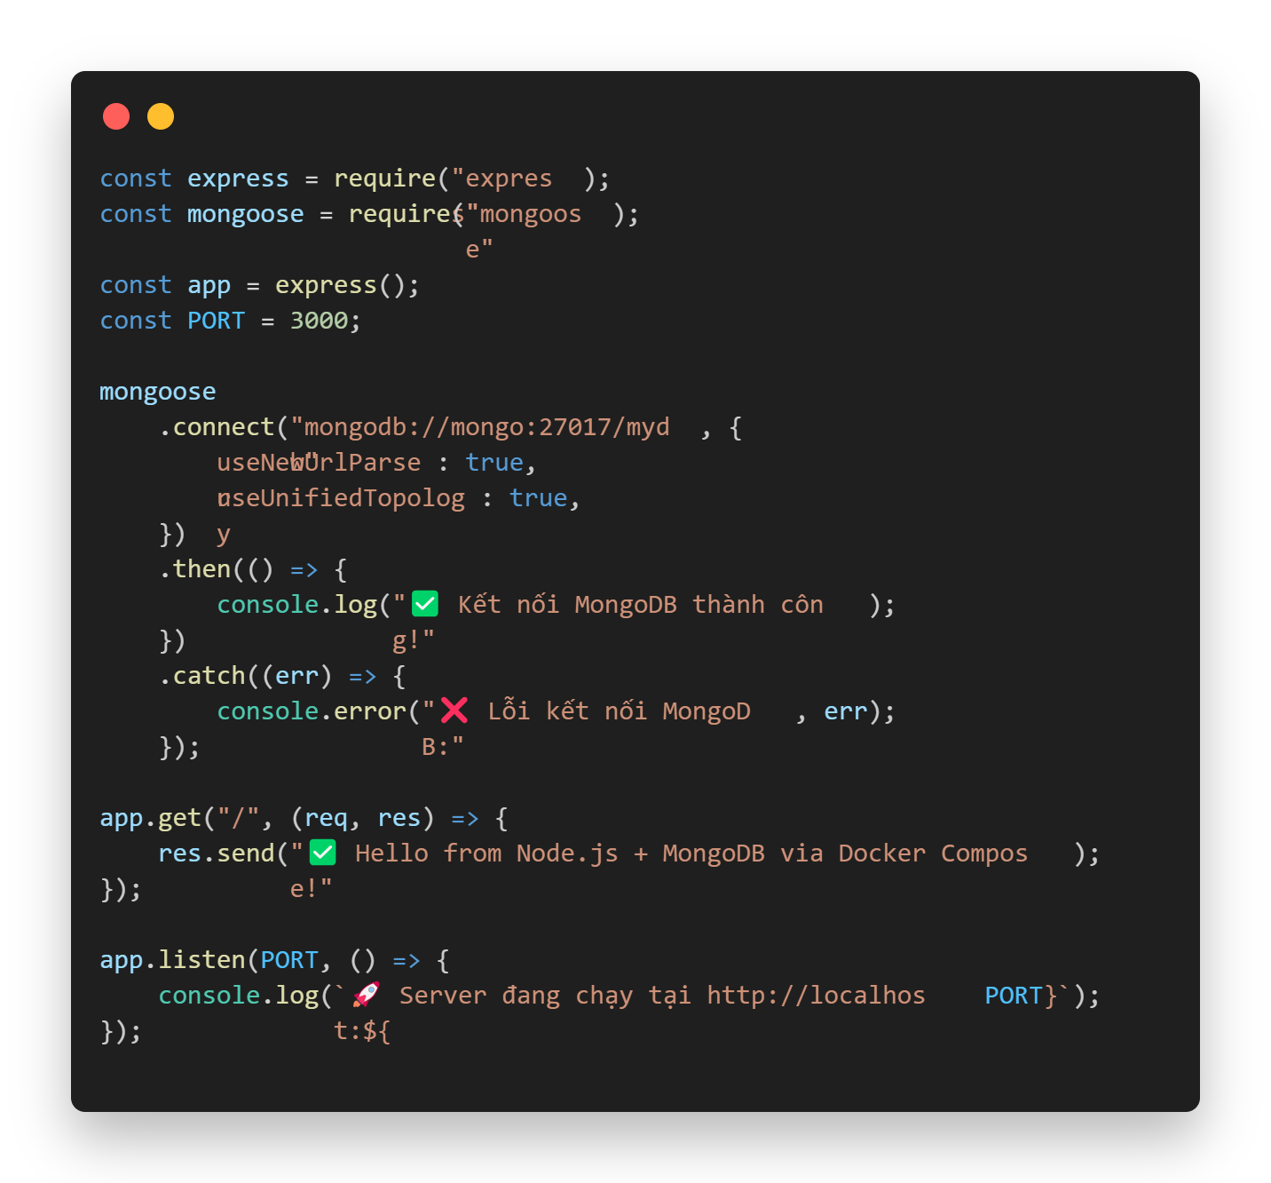Dockerfile

docker-compose.yml

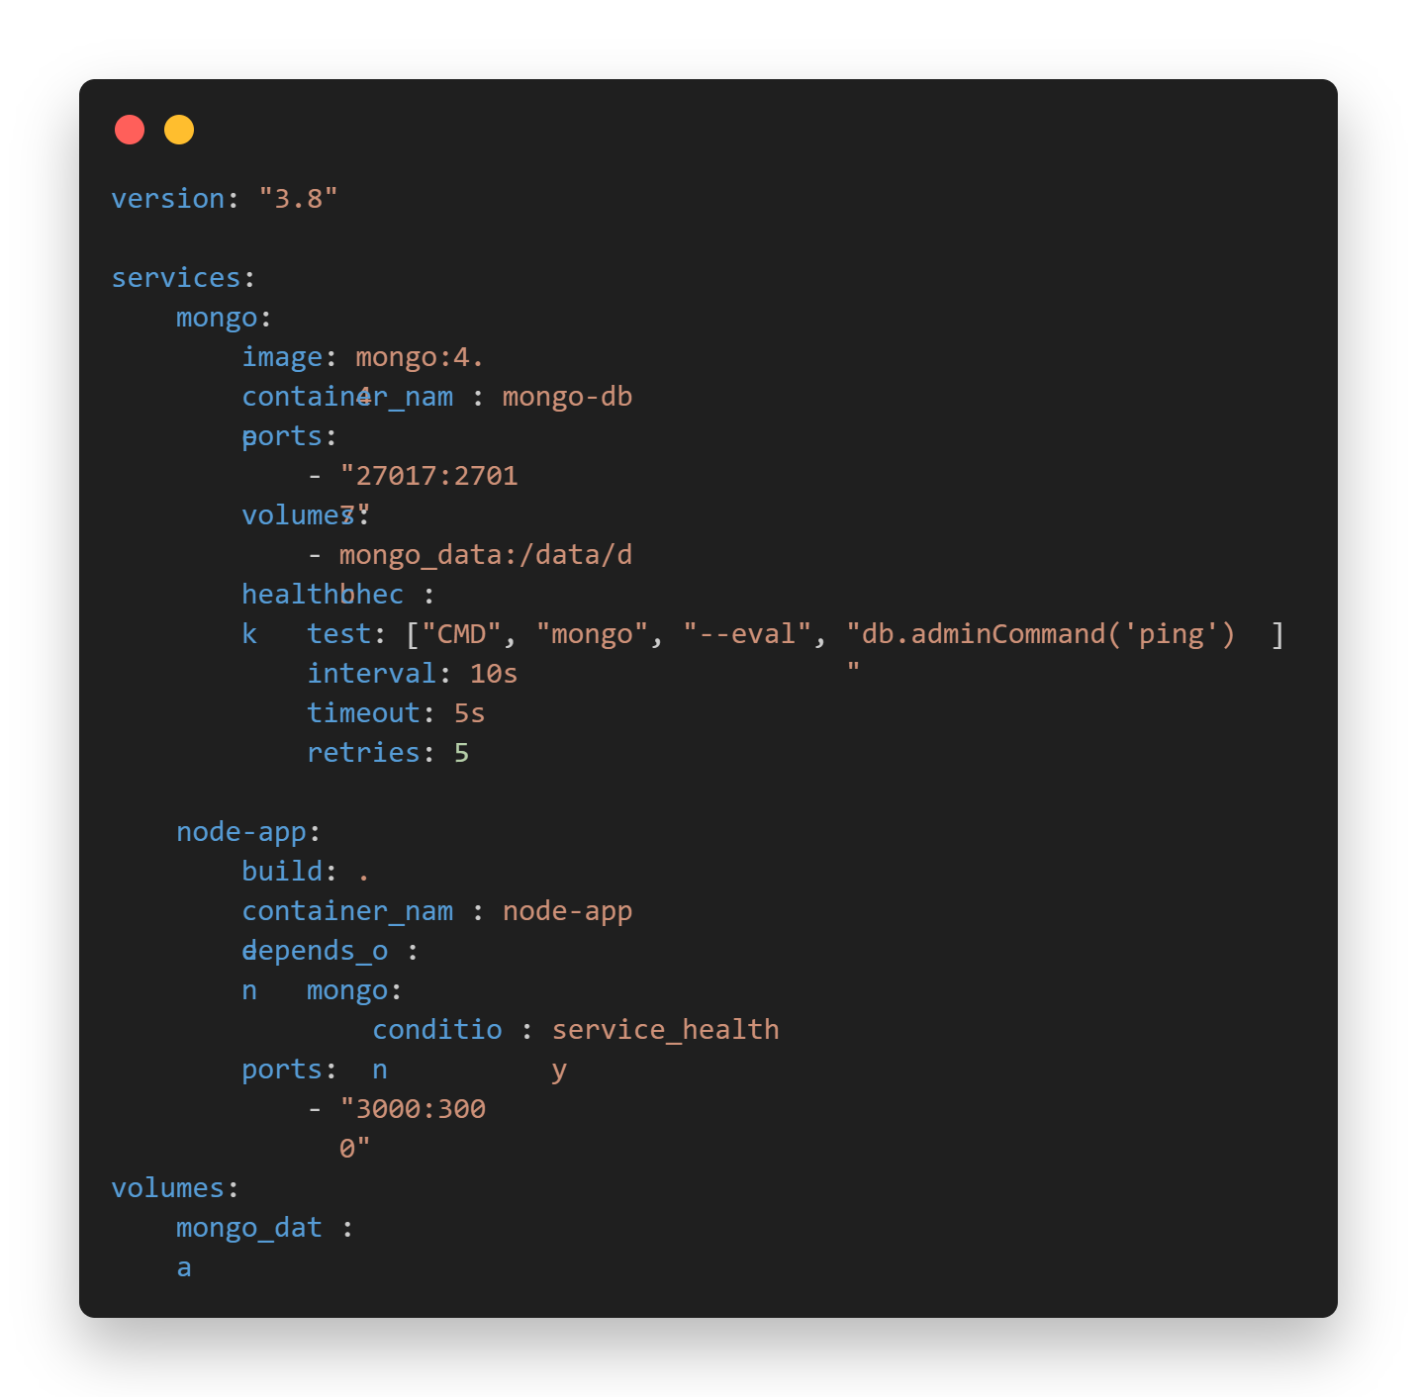B2: Chạy ứng dụng

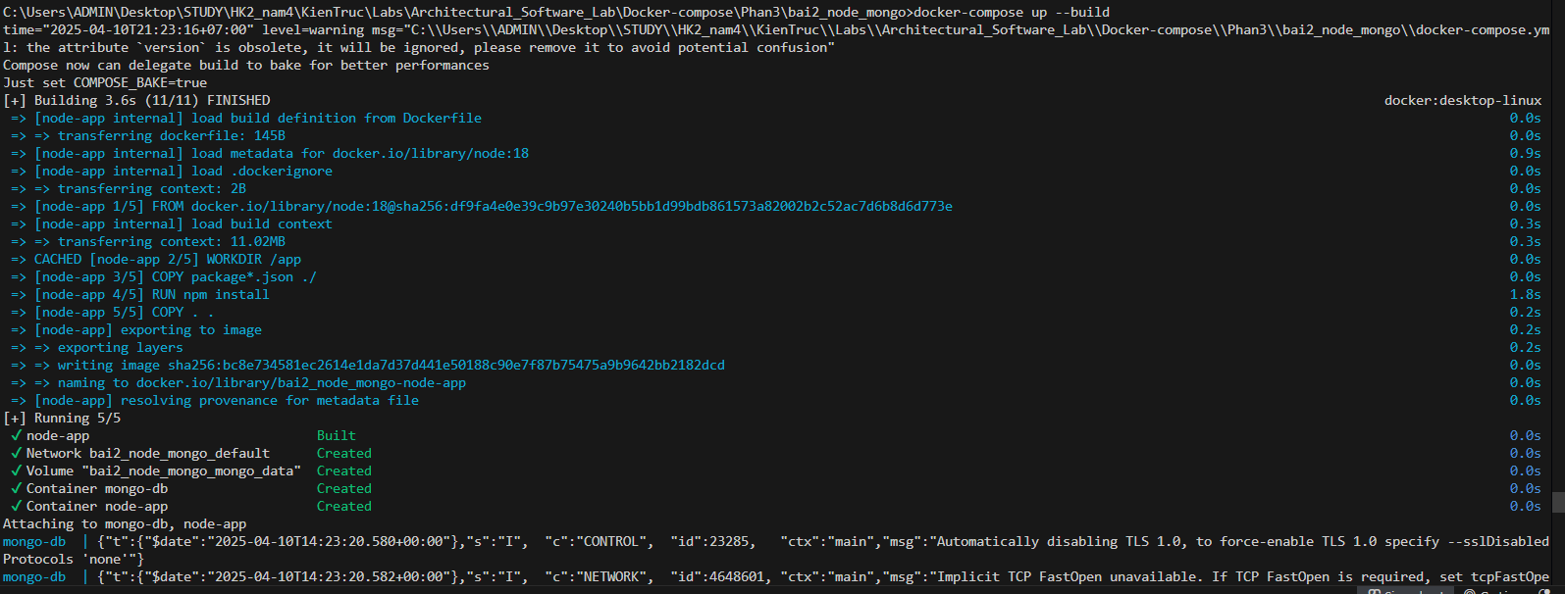B3: Kiểm tra trên port 3000

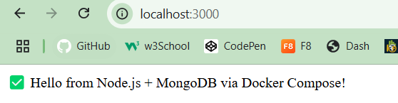

Bài tập 3: Load Balancing với Nginx + Flask

Mục tiêu: Cân bằng tải giữa 2 instance Flask dùng Nginx.

Yêu cầu:

1. 2 service Flask (sử dụng app.py từ bài tập trước, port 5000).

2. 1 service Nginx (port 8080) cấu hình làm reverse proxy:

Chuyển request / đến các Flask instance (round-robin).

3. Tạo custom network và Nginx config.

Bài tập 4: Prometheus + Grafana Monitoring

Mục tiêu: Giám sát Docker containers dùng Prometheus và Grafana.

Yêu cầu:

1. Service Prometheus (port 9090) với file cấu hình thu thập metrics từ Docker.

2. Service Grafana (port 3000) kết nối đến Prometheus.

3. Volume để lưu dữ liệu Prometheus và Grafana.

Bài tập 5: Multi-tier Voting App

Mục tiêu: Triển khai ứng dụng voting gồm 5 services (Tham khảo từ Docker Docs).

Yêu cầu:

1. Frontend: vote (Python, port 5000).

2. Backend: result (Node.js, port 5001).

3. Redis (lưu tạm vote).

4. Worker (Java) xử lý vote từ Redis sang DB.

5. Postgres (lưu kết quả).